МИНОБРНАУКИ РОССИИ

ФЕДЕРАЛЬНОЕ ГОСУДАРСТВЕННОЕ БЮДЖЕТНОЕ

ОБРАЗОВАТЕЛЬНОЕ

УЧРЕЖДЕНИЕ ВЫСШЕГО ОБРАЗОВАНИЯ

«ВОРОНЕЖСКИЙ ГОСУДАРСТВЕННЫЙ УНИВЕРСИТЕТ»

Факультет Компьютерных наук

Кафедра программирования и информационных технологий

Сервис для поиска и аренды частного жилья «Rentplace»

Курсовая работа

Направление: 09.03.02 Информационные системы и технологии

Зав. Кафедрой ___________________ д. ф.-м. н, доцент С.Д. Махортов

Руководитель ____________________ ст. преподаватель В.С. Тарасов

Руководитель практики ____________ В. А. Ушаков

Обучающийся ____________________ Г.А. Загороднев, 3 курс, д/о

Обучающийся ____________________ В.Ю. Катцын, 3 курс, д/о

Обучающийся ____________________ В.И. Кондратов, 3 курс, д/о

Обучающийся ____________________ И.А. Полоцкий, 3 курс, д/о

Обучающийся ____________________ И.Д. Исанбаев, 3 курс, д/о

Обучающийся ____________________ И.С. Беликов, 3 курс, д/о

Воронеж 2025

Содержание

Термины и определения 6

Введение 9

1 Постановка задачи 10

1.1 Цели создания системы 10

1.2 Задачи системы 10

2 Анализ предметной области 12

2.1 Проблемы рынка аренды жилья 13

2.2 Целевая аудитория 14

2.3 Обзор аналогов 15

2.3.1 Airnbnb 15

2.3.2 Booking.com 16

2.3.3 Суточно.ру 17

2.4 Сравнительная таблица аналогов 19

3 Функциональные требования 21

3.1 Progressive Web App 21

3.1.1 Требования к авторизации и регистрации 21

3.1.2 Требования к просмотру сетки объявлений о сдаче жилья 22

3.1.3 Требования к взаимодействию с профилем 22

3.1.4 Требования к взаимодействию с объявлением 22

3.1.5 Требования к размещению объявления о сдаче жилья 23

3.1.6 Требования к взаимодействию с избранными объявлениями 23

3.1.7 Требование к взаимодействию с забронированными объявлениями 24

3.2 Веб-приложение для администрации сервиса 24

4 Нефункциональные требования 25

4.1 Удобство использования 25

4.2 Безопасность 25

4.3 Масштабируемость 25

4.4 Совместимость 25

4.5 Доступность 25

5 Требования к системе в целом 26

5.1 Общие требования к оформлению и верстке страниц 26

5.2 Требования к численности и квалификации персонала, обслуживающего приложение 26

5.3 Требования к использованию данных 26

5.4 Языковые версии приложения 26

6 Средства реализации 27

7 Архитектура сервиса 29

8 Реализация серверной части 30

8.1 Слой доступа к данным 30

8.2 Слой контроллеров 31

8.3 Слой моделей 32

8.4 Сервис слой 33

8.5 Механика работы приложения 34

9 Группы пользователей 36

10 Реализация клиентской части 37

10.1 PWA 37

10.1.1 Слой сервисов 37

10.1.2 Слой компонентов 38

10.1.3 Слой состояния 39

10.2 Веб-приложение для администрации сервиса 39

11 Реализация интерфейса PWA 41

11.1 Загрузочный экран 41

11.2 Раздел «Главная» 41

11.3 Страница поиска объявлений 42

11.4 Страница фильтров 43

11.5 Страница объявления 45

11.6 Страница выбора дат 46

11.7 Страница подтверждения бронирования 47

11.8 Раздел «Избранное» 48

11.9 Раздел «Мои брони» 50

11.10 Размещение объявления 51

11.10.1 Страница выбора категорий жилья 51

11.10.2 Страница заполнения основной информации о жилье 53

11.10.3 Страница добавления фотографий 54

11.10.4 Страница составления описания и указания арендной платы 55

11.10.5 Страница завершения размещения объявления 56

11.11 Раздел «Профиль» 57

11.12 Страница редактирования профиля 59

11.13 Страница входа/регистрации 60

11.14 Страница ввода кода с почты 61

11.15 Страница заполнения имени и фамилии 62

12 Реализация интерфейса веб-приложения для администрации сервиса 64

12.1 Страница авторизации 64

12.2 Страница ввода кода с почты 65

12.3 Раздел «Объявления» 66

12.4 Страница изменения объявления 67

12.5 Страница добавления объявления 68

12.6 Раздел «Модерация» 69

12.7 Страница просмотра полной информации об объявлении 70

12.8 Раздел «Пользователи» 71

12.9 Страница изменения пользователя 72

12.10 Страница добавления пользователя 73

12.11 Раздел «Брони» 74

12.12 Страница изменения брони 75

12.13 Страница добавления брони 76

12.14 Страница профиля администратора 77

13 Аналитика 79

13.1 Воронки 79

13.2 Статистика посещаемости и каналов привлечения 80

Заключение 81

Список использованных источников 83

ПРИЛОЖЕНИЕ А 84

ПРИЛОЖЕНИЕ Б 86

ПРИЛОЖЕНИЕ В 89

ПРИЛОЖЕНИЕ Г 91

ПРИЛОЖЕНИЕ Д 92

ПРИЛОЖЕНИЕ Е 93

Термины и определения

**Администратор** – лицо, ответственное за управление и поддержку системы. Он имеет доступ к веб-приложению для администрации, где может управлять объявлениями, пользователями и настройками системы.

**Авторизованный пользователь** – пользователь, прошедший авторизацию, имеющий доступ к полному функционалу приложения.

**Неавторизованный пользователь** – пользователь, не прошедший авторизацию или регистрацию, имеющий ограниченный доступ к функционалу приложения.

**Аккаунт** – учетная запись пользователя, которая позволяет войти в систему и получить доступ к определенным ресурсам и возможностям.

**Профиль** – страница пользователя с персональными данными о нем.

**Объявление** – информация о доступном для аренды жилье, включающее основную информацию, фотографии, стоимость проживания, адрес и удобства.

**Хозяин объявления (Арендодатель)** – это авторизованный пользователь, который создал и разместил объявление в приложении.

**Сетка объявлений –** элемент интерфейса приложения, отображающий список объявлений в виде сетки.

**Сайт (веб-приложение)** – интернет-ресурс, состоящий из одной, нескольких или множества виртуальных страниц.   
Клиент-серверное приложение, в котором клиент взаимодействует с веб-сервером при помощи браузера.

**Модерация –** это процесс проверки объявлений перед их публикацией, который выполняется администратором системы.

**Сервер (серверная часть)** – программно-аппаратная часть сервиса, которая хранится на сервере, обрабатывает полученные данные и отправляет ответ обратно.

**Клиент (клиентская сторона)** – интерфейс с набором функций, с которым взаимодействует пользователь.

**GitHub** – веб-сервис, который основан на системе Git. Социальная сеть для разработчиков, которая помогает вести коллективную разработку IT-проектов.

**Java** – многоплатформенный, объектно-ориентированный язык программирования, предназначенный для разработки различных приложений, включая мобильные, корпоративные, и серверные, обеспечивая быстродействие, безопасность и надежность.

**Spring Framework** – это фреймворк с открытым исходным кодом для языка программирования Java. Он был создан для упрощения разработки и поддержки масштабируемых, слабосвязанных и повторно используемых приложений.

**CSS** – формальный язык описания внешнего вида документа (веб-страницы), написанного с использованием языка разметки (HTML, XHTML, XML).

**HTML** – стандартизированный язык гипертекстовой разметки веб-страниц в браузере.

**JavaScript** – язык программирования высокого уровня, который используется для написания клиентской части приложения.

**PostgreSQL** – реляционная база данных с открытым кодом, которая поддерживается в течение 30 лет разработки и является одной из наиболее известных среди всех существующих реляционных баз данных.

**React** – JavaScript-библиотека для создания пользовательских интерфейсов.

**Miro** – онлайн-платформа для командной работы. Аналог обычной маркерной доски, только бесконечной и доступной в браузере или мобильном приложении.

**Figma** – инструмент для проектирования пользовательских интерфейсов (UI/UX). Используется для создания дизайна мобильных и веб-приложений.

**FigJam** – онлайн-доска для совместной работы, входящая в экосистему Figma.

**Jira** – инструмент для управления проектами и задачами, который помогает оптимизировать работу команды.

Введение

В современном обществе, где мобильность и оперативность стали неотъемлемыми элементами повседневной жизни, поиск и аренда жилья требует простых, быстрых и удобных решений. Особенно актуальной становится потребность в цифровых платформах, способных упростить процесс аренды как для владельцев жилья, так и для потенциальных арендаторов. В этом контексте информационные технологии играют ключевую роль, предоставляя эффективные инструменты для поиска, размещения и бронирования жилья.

Одним из таких решений является создание онлайн-сервиса аренды жилья, доступного на разных устройствах и ориентированного на пользователя. Интеграция таких функций, как фильтрация объявлений, персональный профиль, избранные объекты и возможность онлайн-бронирования, делает процесс аренды более прозрачным, контролируемым и комфортным. Прогрессивные веб-приложения (PWA) позволяют пользователям использовать сервис как на мобильных устройствах, так и в браузере, обеспечивая гибкость и доступность в любой ситуации.

Кроме того, административная часть системы предоставляет необходимые инструменты для модерации контента, управления пользователями и контроля бронирований, что обеспечивает надежность и стабильность работы сервиса.

В рамках данной курсовой работы был разработан и реализован сервис для поиска и аренды частного жилья Rentplace, включающий в себя пользовательское PWA-приложение и веб-приложение для администраторов. Готовый программный продукт предоставляет все необходимые функции для эффективного взаимодействия между пользователями и платформой.

1. Постановка задачи
   1. Цели создания системы

Целями создания системы являются:

* реализация универсального приложения, которое удовлетворяет потребности как арендаторов, так и арендодателей;
* предложение минимальных комиссий для арендаторов и арендодателей, что даст конкурентное преимущество и увеличит привлекательность для всех сторон;
* предоставление пользователям возможности арендовать или сдавать жилье с помощью гибких форматов аренды.
  1. Задачи системы

Система состоит из Progressive Web App (PWA), адаптированного под мобильные устройства и веб-приложения для администрации сервиса.

Разработанное PWA решает следующие задачи:

* просмотр объявления о сдаче жилья;
* предоставление пользователям инструментов для поиска, фильтров и сортировок по определенным параметрам;
* добавление понравившегося объявления в раздел «Избранное»;
* просмотр отдельной страницы с детальной информацией каждого объявления;
* бронирование жилья;
* размещение объявления о сдаче собственного жилья;
* редактирование данных своего аккаунта после регистрации или авторизации в системе;

Веб-приложение для администрации сервиса реализует следующие функции:

* проверка объявлений и принятие решения об их публикации в приложении администратором;
* просмотр, редактирование администратором всех объявлений, размещенных в приложении, и удаление нежелательных;
* просмотр всех пользователей, редактирование, удаление или блокировка пользователя администратором.
* просмотр, редактирование, удаление всех броней, созданных пользователями.

1. Анализ предметной области

Аренда жилья через интернет является одной из наиболее востребованных и активно развивающихся сфер в цифровом пространстве. С ростом популярности краткосрочных поездок, командировок и дистанционной работы, спрос на гибкие и доступные решения для съёма недвижимости увеличивается с каждым годом. На этом фоне появилось множество онлайн-сервисов, позволяющих пользователям арендовать жильё без участия посредников.

Развитие онлайн-платформ аренды стало возможным благодаря совершенствованию веб-технологий, геолокационных сервисов и систем онлайн-платежей. Сервисы подобного рода появились в начале 2010-х годов, и с тех пор рынок активно расширяется, предлагая как универсальные решения, так и нишевые платформы (например, только для суточной аренды или аренды без посредников).

Существующие решения можно условно разделить на два типа:

Классические агрегаторы. Платформы, предоставляющие доступ к обширной базе объявлений от частных лиц и агентств. Они часто ориентированы на массовый рынок и предлагают стандартный набор функций: фильтрация, сортировка, избранное и контактная информация;

Интерактивные цифровые платформы. Такие сервисы стремятся предложить новый пользовательский опыт: онлайн-бронирование, встроенный чат, автоматическое управление расписанием, поддержка мобильных приложений, интеграция с картами и многое другое.

Однако, несмотря на рост и развитие рынка, большинство существующих решений сталкиваются с рядом проблем, которые ограничивают их привлекательность и удобство для пользователей. Именно на решение этих проблем ориентирован сервис Rentplace, который стремится предложить более гибкие и универсальные решения.

* 1. Проблемы рынка аренды жилья

Высокие комиссии и скрытые условия.

Многие сервисы аренды жилья взимают значительные комиссии как с арендаторов, так и с арендодателей. Это приводит к удорожанию стоимости аренды и снижению привлекательности платформ для пользователей. Кроме того, часто встречаются скрытые условия, которые становятся ясны только на более поздних этапах использования платформы. Это может включать дополнительные сборы за обслуживание, налоги или другие неочевидные расходы, которые значительно увеличивают итоговую стоимость аренды. Сервис Rentplace решает эту проблему, предлагая фиксированные и низкие комиссии.

Узкая специализация сервисов.

Существующие платформы часто специализируются на узких сегментах рынка — например, только на суточной аренде или на аренде без посредников. Это приводит к тому, что пользователи вынуждены искать альтернативы или использовать несколько приложений, что не всегда удобно. Например, арендодатель, желающий сдать жильё как на короткий, так и на длительный срок, не может найти универсальное решение на одной платформе. Rentplace решает эту проблему, предлагая гибкие форматы аренды, которые подходят для разных типов пользователей — от тех, кто ищет краткосрочную аренду, до тех, кто предпочитает долгосрочные контракты.

Разделение функций между несколькими приложениями.

На текущем рынке пользователи часто сталкиваются с необходимостью скачивания нескольких приложений для выполнения разных задач. Например, арендаторы должны использовать одно приложение для поиска жилья и бронирования, а арендодатели — другое, чтобы разместить объявления и управлять арендой. Это неудобно, особенно для пользователей, которые хотят управлять всеми аспектами аренды на одной платформе. Rentplace же объединяет все функции в одном приложении, что делает процесс аренды более удобным и целенаправленным.

Отсутствие AI-инструментов.

Многие платформы не используют возможности искусственного интеллекта для оптимизации процессов аренды. Отсутствие таких инструментов делает поиск жилья, составление описания объявлений и установление цен менее персонализированным. Rentplace интегрирует AI-инструменты для автоматического составления описаний объявлений, что ускоряет процесс размещения для арендодателей и повышает точность предложений для арендаторов, адаптируя их под конкретные потребности пользователей.

* 1. Целевая аудитория

Целевая аудитория сервиса делится на две основные группы: арендаторов и арендодателей.

Арендаторы – это путешественники, работающие профессионалы, студенты, фрилансеры и цифровые кочевники, которые часто ищут временное жилье, чтобы сменить место проживания в зависимости от их обстоятельств, таких как работа, учеба или путешествия. Для этой аудитории особенно актуальны гибкие форматы аренды, так как фрилансеры и цифровые кочевники чаще всего заинтересованы в аренде жилья на срок от 3 до 6 месяцев. Это делает аренду по месяцам гораздо более удобной и выгодной для них.

Арендодатели – это частные собственники и владельцы недвижимости, желающие сдавать свои квартиры или дома в аренду. Они могут предложить жилье как на краткосрочную аренду, так и на более длительные сроки, что соответствует разнообразным потребностям арендаторов и позволяет арендаторам выбрать наиболее подходящий формат аренды, будь то посуточная или аренда по месяцам.

* 1. Обзор аналогов

Среди конкурентов сервиса **Rentplace** были рассмотрены три крупнейшие платформы для аренды жилья: **Airbnb, Booking.com** и **Суточно.ру**. Эти сервисы предоставляют различные варианты аренды жилья для широкой аудитории, но каждый из них имеет свои особенности, которые делают их уникальными на рынке. Ниже приведён анализ каждого из трёх основных конкурентов.

* + 1. Airbnb

**Airbnb** — одна из крупнейших платформ для аренды жилья по всему миру, предлагающая как краткосрочную, так и долгосрочную аренду.

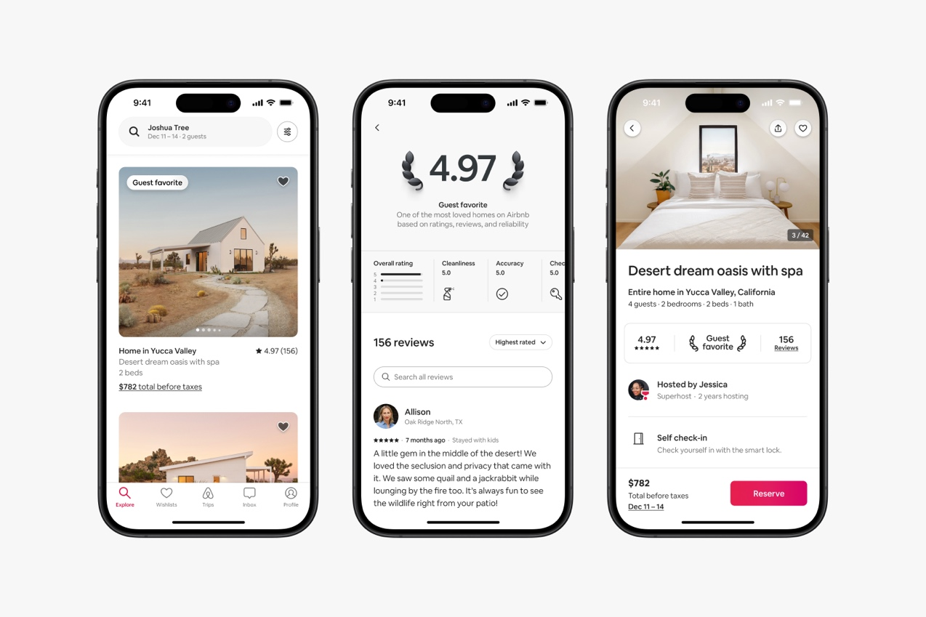

1. Пример интерфейса мобильного приложения Airbnb

Преимущества:

* глобальное покрытие и широкий выбор уникальных объектов для аренды;
* удобный интерфейс с множеством фильтров и сортировок для поиска жилья;
* поддержка гибких форматов аренды, включая возможность выбора сроков аренды от нескольких дней до нескольких месяцев;
* наличие отзывов и рейтингов, что помогает арендаторам и арендодателям проверять друг друга.

Недостатки:

* высокие комиссии с обеих сторон, что делает аренду менее выгодной для пользователей;
* скрытые дополнительные сборы, такие как плата за обслуживание, которые часто становятся известны только на поздних этапах бронирования;
* частые задержки в процессе возврата денежных средств при отменах бронирований.
  + 1. Booking.com

**Booking.com** — популярная платформа для бронирования гостиниц и жилья по всему миру, включая квартиры и дома.

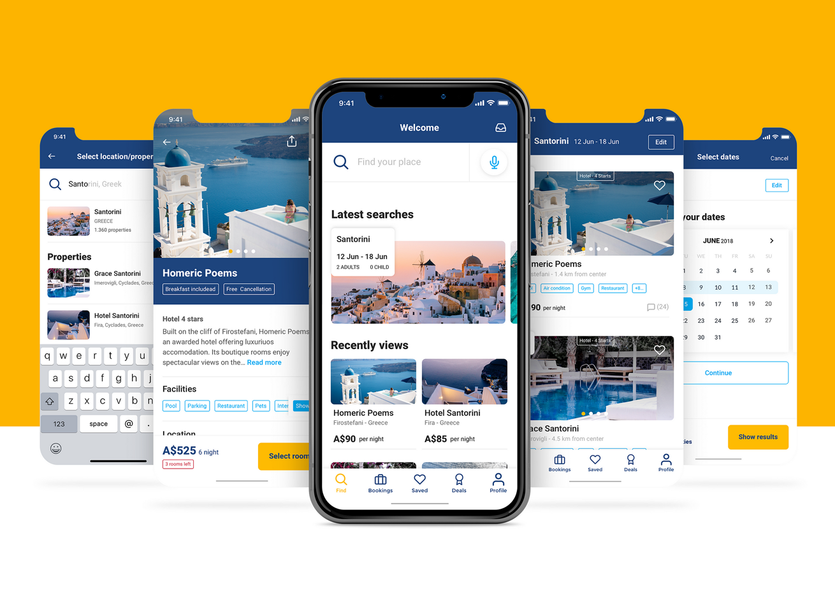

1. Примеры интерфейса мобильного приложения Booking.com

Преимущества:

* большая база объектов недвижимости для аренды по всему миру;
* предоставление дополнительных услуг, таких как бронирование авиабилетов и аренда автомобилей;
* продвинутая система фильтрации, предоставляющая широкие возможности для поиска жилья по различным параметрам;
* система лояльности, в рамках которой постоянные пользователи могут получать скидки, специальные предложения и привилегии.

Недостатки:

* высокие комиссии для арендодателей, что значительно снижает прибыль владельцев недвижимости и делает аренду на платформе менее выгодной;
* платформа ориентирована на гостиницы и отели, что делает её не удобной для арендаторов и арендодателей, работающих с частными апартаментами или квартирами;
* множество скрытых сборов и условий, которые появляются только в процессе бронирования.
  + 1. Суточно.ру

**Суточно.ру** — российская платформа, ориентированная в первую очередь на краткосрочную аренду жилья.

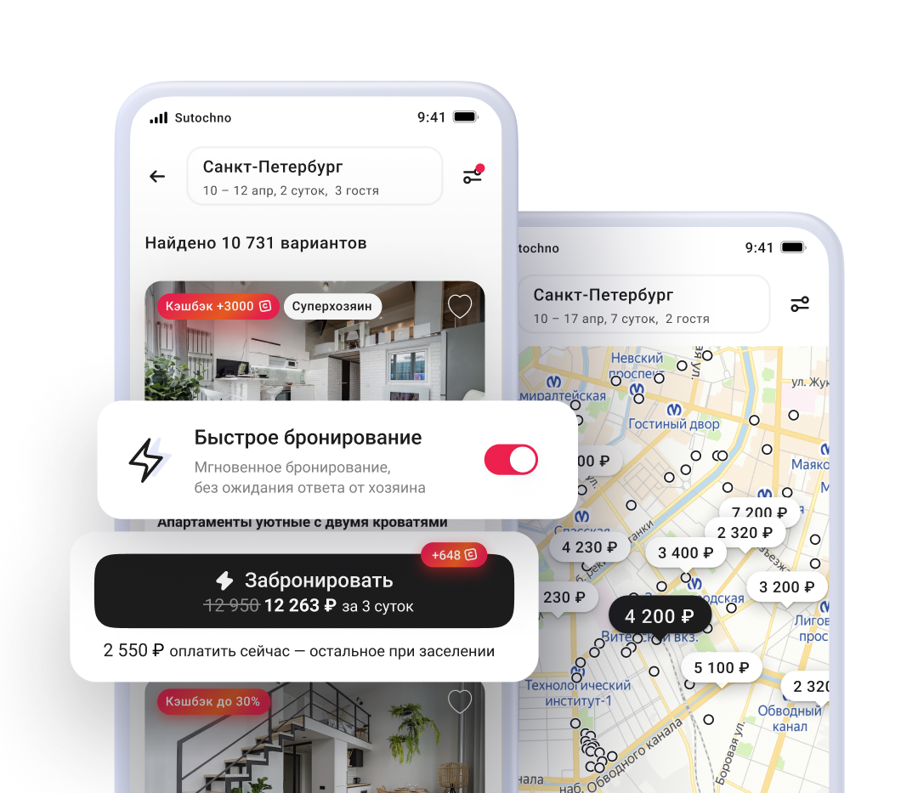

1. Примеры интерфейса мобильного приложения Суточно.ру

Преимущества:

* большой выбор жилья в крупных городах России;
* отсутствие комиссии для арендаторов, что делает аренду жилья доступной и выгодной для пользователей;
* бонусная система, которая делает аренду жилья еще более выгодной для тех, кто часто пользуется сервисом.

Недостатки:

* отсутствие предложений для долгосрочной аренды, что делает сервис менее гибким для пользователей, нуждающихся в жилье на срок от нескольких месяцев;
* проблемы с системой модерации, которые могут привести к размещению недостоверной информации о жилье;
* ограниченная узнаваемость на международном уровне.
  1. Сравнительная таблица аналогов

С целью определения конкурентных преимуществ и возможностей для дальнейшего развития приложения Rentplace в сфере аренды недвижимости, был проведен анализ существующих решений. Ключевые характеристики, по которым проводилось сравнение, были выбраны исходя из потребностей пользователей и функциональности, реализованной в Rentplace. В качестве критериев сравнения были использованы:

* универсальное приложение для арендаторов и арендодателей;
* низкие и фиксированные комиссии для арендаторов и арендодателей;
* поддержка разных типов жилья;
* гибкие форматы аренды;
* возможность генерации описания с помощью искусственного интеллекта.

Результаты сравнительного анализа с основными конкурентами (Airbnb, Booking.com, Суточно.ру) представлены в Таблица 1.

Таблица 1 - обзор аналогов

|  |  |  |  |
| --- | --- | --- | --- |
| Критерий | Airbnb | Booking.com | Суточно.ру |
| Универсальное приложение для арендаторов и арендодателей | - | - | - |
| Низкие и фиксированные комиссии | - | - | +/- |
| Поддержка разных типов жилья | + | - | + |
| Гибкие форматы аренды | - | - | - |
| Генерации описания с помощью искусственного интеллекта | - | - | - |

1. Функциональные требования

Приложение предоставляет некоторый ряд функций по различным запросам пользователей. Функциональность приложения отражена в Use Case диаграмме (См. ПРИЛОЖЕНИЕ А), диаграмме последовательностей (См. ПРИЛОЖЕНИЕ Б), диаграмме состояний (См. ПРИЛОЖЕНИЕ В), диаграмме активностей (См. ПРИЛОЖЕНИЕ Г). Структура и взаимосвязи данных отражены на ER-диаграмме (См. ПРИЛОЖЕНИЕ Д). Взаимосвязи классов и их атрибуты, а также способы взаимодействия между классами системы отображены на диаграмме классов (См. ПРИЛОЖЕНИЕ Е).

* 1. Progressive Web App
     1. Требования к авторизации и регистрации
* авторизация/регистрация пользователей осуществляется через электронную почту, которую необходимо ввести в соответствующее поле;
* при вводе некорректной почты пользователь получает сообщение об ошибке;
* на указанный адрес электронной почты отправляется письмо с уникальным кодом;
* код подтверждения является одноразовым и действителен в течение ограниченного времени;
* пользователь вводит полученный код в приложении для завершения авторизация/регистрация;
* при вводе неверного кода пользователь получает сообщение об ошибке;
* после успешного ввода кода незарегистрированный ранее в системе пользователь вводит свое имя и фамилию, после чего получает доступ к своему личному кабинету и ко всем функциям приложения;
* после успешного ввода кода зарегистрированный ранее в системе пользователь получает доступ к своему личному кабинету и ко всем функциям приложения.
  + 1. Требования к просмотру сетки объявлений о сдаче жилья
* пользователь может листать стеку объявлений о сдаче жилья;
* сетка объявлений о сдаче жилья находится в разделе «Главная»
* пользователь может выбрать одно из объявлений для просмотра детальной информации;
* пользователь может осуществлять поиск объявлений по их географическому положению;
* пользователь может выбирать категории, применять фильтры и сортировки для получения объявлений в сетке.
  + 1. Требования к взаимодействию с профилем
* авторизованный пользователь может просматривать данные профиля;
* профиль пользователя находится в разделе «Профиль»
* авторизованный пользователь может редактировать данные профиля;
* авторизованный пользователь может выйти из своего профиля;
* авторизованный пользователь может удалить свой профиль;
* неавторизованному пользователю необходимо войти/ зарегистрироваться, чтобы получить доступ к профилю.
  + 1. Требования к взаимодействию с объявлением
* пользователь может просматривать подробную информацию о жилье в объявлении;
* пользователь может просматривать фотографии жилья;
* авторизованный пользователь может выбирать даты для бронирования жилья;
* авторизованный пользователь может забронировать жилье;
* авторизованный пользователь может добавить объявление в раздел «Избранное».
  + 1. Требования к размещению объявления о сдаче жилья
* размещать объявление о сдаче жилья может только авторизованный пользователь;
* при размещении объявления авторизованный пользователь должен обязательно: указать одну или несколько категорий, к которым относится сдаваемое жилье, название объявления, адрес жилья, общую площадь, максимальное количество гостей, комнат, спален, кроватей, удобства жилья, добавить фотографии, составить самостоятельно описание или сгенерировать его с помощью ИИ, указать арендную плату;
* после указания всей необходимой информации объявление отправляется на рассмотрение администрации сервиса
* авторизованный пользователь может просмотреть активные объявления, объявления, а также объявления, находящиеся на рассмотрении.
  + 1. Требования к взаимодействию с избранными объявлениями
* избранные объявления находятся в разделе «Избранное»;
* просматривать избранные объявления может только авторизованный пользователь;
* авторизованный пользователь может выбрать одно из избранных объявлений для просмотра детальной информации о нем;
* авторизованный пользователь может удалить объявление из раздела «Избранное».
  + 1. Требование к взаимодействию с забронированными объявлениями
* забронированные объявления находятся в разделе «Мои брони»
* просматривать забронированные объявления может только авторизованный пользователь;
  1. Веб-приложение для администрации сервиса
* авторизация администратора осуществляется через электронную почту, на который отправляется код подтверждения;
* администратор может просматривать все размещенные объявления в приложении, редактировать и удалять их, а также добавлять новые;
* администратор может просматривать, принимать или отклонять объявления, которые хотят разместить пользователи;
* администратор может просматривать список всех пользователей, редактировать их данные, удалять, блокировать, разблокировать или добавить новых пользователей;
* администратор может просматривать список всех бронирований, осуществляемых пользователями, редактировать их, удалять, а также добавлять новые;
* администратор может редактировать свой профиль;
* администратор может выйти из профиля.

1. Нефункциональные требования
   1. Удобство использования

* PWA поддерживает различные типы экранов мобильных устройств;
* веб-приложение для администрации сервиса адаптировано под разные типы экранов компьютеров.
  1. Безопасность
* реализовано использование JWT токенов для авторизации;
* обеспечена защита от SQL-инъекций, XSS и CSRF атак.
  1. Масштабируемость
* система способна поддерживать рост числа пользователей и объема данных без существенных изменений в архитектуре.
  1. Совместимость
* PWA можно добавить на главный экран мобильного устройства и использовать как мобильное приложение на Android (версии 13-15) и iOS (версии 16-18), при условии поддержки данной функции браузером;
* PWA и веб-приложение для администрации корректно работают в основных браузерах (Google Chrome, Mozilla Firefox, Yandex Browser);
* предоставлена возможность установки .apk файла, что позволяет использовать PWA как полноценное мобильное приложение на ОС Android (версии 13-15).
  1. Доступность
* возможны временные перебои в работе системы, связанные с текущими доработками и обновлениями.

1. Требования к системе в целом
   1. Общие требования к оформлению и верстке страниц

Система выполнена в едином стиле с использованием одной цветовой палитры и ограниченного набора шрифтов.

В интерфейсах приложений присутствует разработанное название сервиса.

Отображение страниц PWA и веб-приложения для администрации корректно и одинаково во всех поддерживаемых браузерах:

* Google Chrome 122.0.6261.95;
* Mozilla Firefox 123.0;
* Yandex Browser 24.1.1.944.
  1. Требования к численности и квалификации персонала, обслуживающего приложение

Для обслуживания сайта назначен следующий персонал:

* администратор, который знаком с правилами работы сайта и выполняет функции по отклонению или принятию заявок на размещение объявлений, удалению объявлений и блокировке пользователей, нарушающих правила сервиса.
  1. Требования к использованию данных

В PWA и веб-приложении для администрации при размещении объявлений или добавлении фотографии профиля предусмотрена возможность использования изображений в форматах jpg и png размером до 5 Мбайт. В одной публикации допускается не более 20 изображений.

* 1. Языковые версии приложения

PWA и веб-приложение для администрации реализованы с поддержкой русскоязычной версии интерфейса.

1. Средства реализации

Для серверной части использовались следующие технологии и инструменты:

* язык программирования Java;
* jdk 17.0.12;
* фреймворк Spring Boot версия 3.4.3;
* фреймворк Spring Security;
* библиотека Spring Data JPA;
* Docker;
* Flyway;
* Lombok;
* Swagger;
* СУБД PostgreSQL.
* DeepSeek API

Для клиентской части применены следующие технологии:

* язык гипертекстовой разметки HTML;
* формальный язык описания внешнего вида документа CSS;
* язык программирования JavaScript;
* библиотека React;
* Yandex API

Данные технологии выбраны исходя возможностей, которые они дают для решения задач. В качестве преимуществ выбранных технологий можно отметить:

Для Java и фреймворка Spring Boot:

* современный язык с поддержкой многозадачности;
* удобство работы с базами данных с помощью встроенных инструментов, таких как Spring Data JPA;
* высокая производительность и масштабируемость, благодаря встроенным серверным решениям и поддержке асинхронной обработки запросов;
* безопасность и надежная защита от атак благодаря Spring Security.

Для PostgreSQL:

* наличие широкого функционала для горизонтального и вертикального масштабирования;
* обеспечение целостности и надёжности данных;
* поддержка множества типов данных.

Для JavaScript и библиотеки React:

* поддержка всех современных браузеров, что обеспечивает доступность приложения на различных устройствах и платформах;
* **асинхронность** и высокая производительность, что позволяет обрабатывать запросы и изменять данные без перезагрузки страницы, улучшая отзывчивость интерфейса;
* **широкая поддержка сообщества** и наличие множества готовых решений для быстрого расширения функциональности приложения.

1. Архитектура сервиса

PWA и веб-приложение для администрации сервиса реализованы с архитектурой, соответствующей модели клиент-серверного взаимодействия на основе REST API. Схематичное изображение архитектуры проекта демонстрирует Рисунок 4.

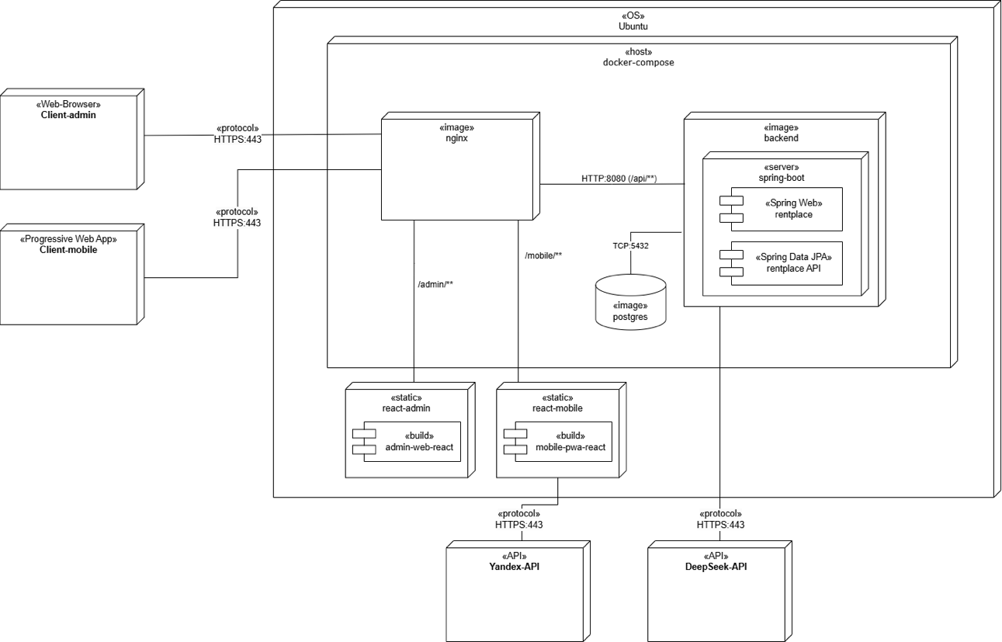

1. Диаграмма развертывания
2. Реализация серверной части

Для реализации серверной части данного приложения используется фреймворк Spring Boot, который ускоряет разработку веб-приложений на основе архитектурного шаблона MVC (Model-View-Controller). MVC является популярной архитектурной моделью, которая разделяет приложение на три основных компонента: модель (Model), представление (View) и контроллер (Controller). Модель отвечает за данные приложения и логику их обработки, представление отвечает за отображение этих данных для пользователя, а контроллер обрабатывает запросы пользователя, связывает модель и представление, и определяет логику обработки этих запросов.

Основные преимущества MVC архитектуры:

* Разделение ответственности между моделью, представлением и контроллером;
* Улучшенная читаемость и поддерживаемость кода;
* Возможность легкой замены или модификации отдельных компонентов без изменения других частей приложения;
* Улучшенная масштабируемость и возможность повторного использования компонентов.

Таким образом, использование Spring Boot вместе с архитектурным шаблоном MVC предоставляет удобный и эффективный способ разработки веб-приложений, позволяя разделить логику, данные и представление, и обеспечивая удобство использования и поддержки кода.

* 1. Слой доступа к данным

В приложении используется Spring Data JPA, что позволяет упростить взаимодействие с базой данных и сократить объем повторяющегося кода. Для каждой сущности в приложении был создан соответствующий репозиторий, наследующийся от интерфейса JpaRepository, который предоставляет широкий набор методов для основных операций доступа к данным, таких как поиск по идентификатору.

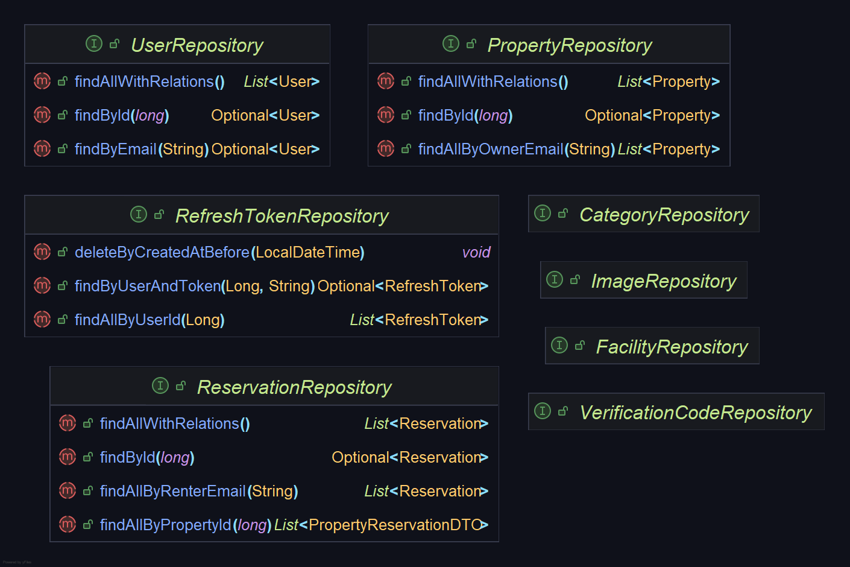

1. Реализация интерфейсов
   1. Слой контроллеров

Реализация интерфейсов представлена на Рисунок 6. Компонент контроллеров отвечает за получение и обработку входящих запросов от клиентов на определенные действия, и возвращает ответ в формате ResponseEntityRestAPI. Для главных сущностей были реализованы такие контроллеры, как: FacilityController, CategoryController, UserController, ReservationController, AiController, PropertyController, FavouritesController, ImageController, UserAdminController и AuthController. На прикрепленном рисунке представлена реализация интерфейсов этих контроллеров, включая методы, необходимые для корректной работы с этими сущностями.

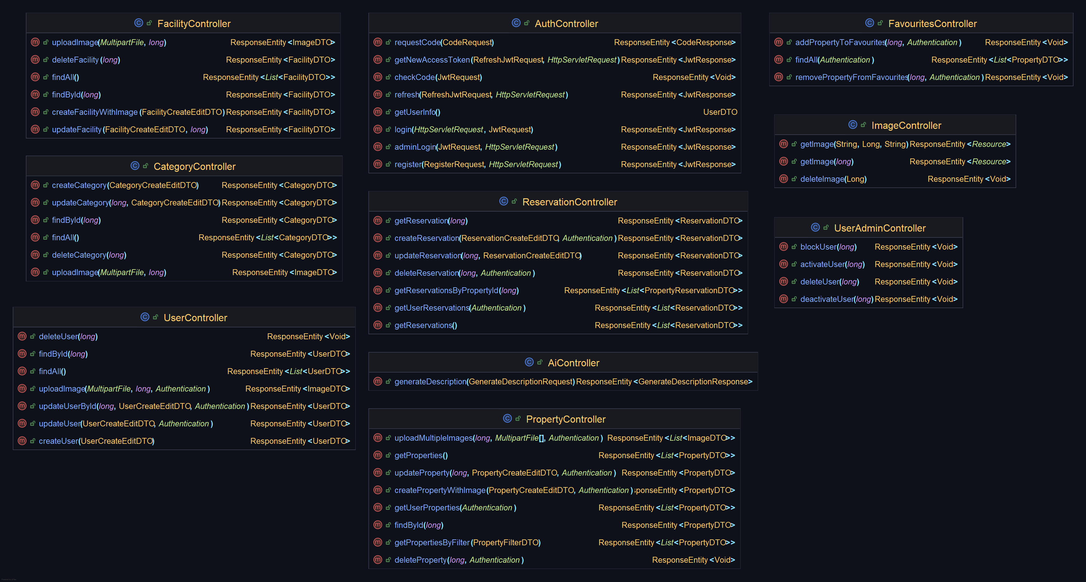

1. Реализация контроллеров
   1. Слой моделей

В слое моделей определяются модели данных, которые представляют сущности, с которыми работает приложение. Этот слой предназначен для работы с данными и является ключевой частью трехслойной архитектуры веб-приложения на основе фреймворка Spring Boot и паттерна MVC. В проекте представлены следующие сущности: Property, User, Image, Facility, Category, VerificationCode, RefreshToken, Reservation.

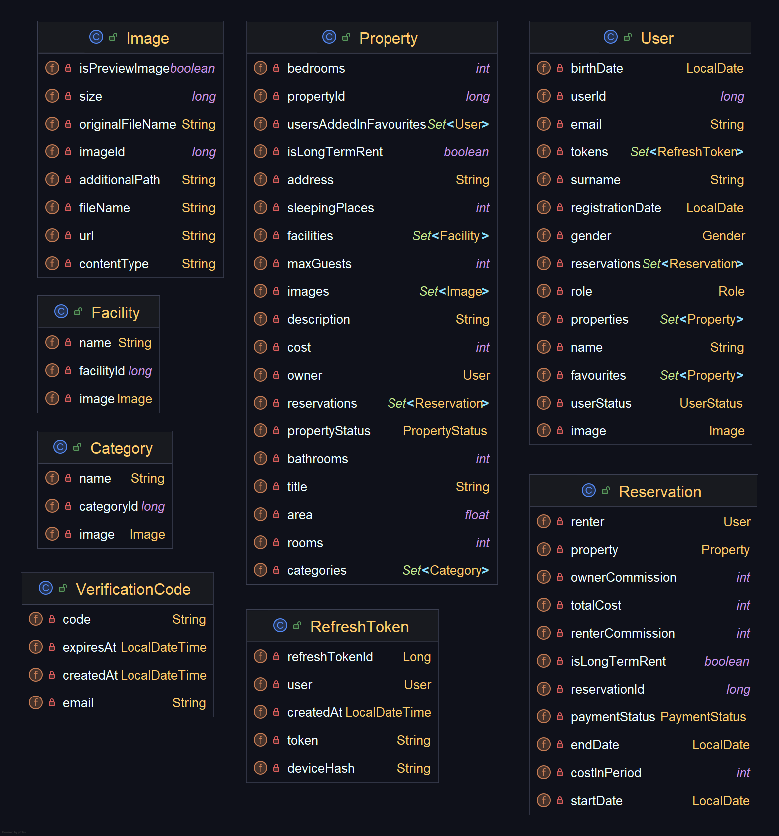

1. Реализация моделей
   1. Сервис слой

Сервис слой инкапсулирует бизнес-логику приложения и определяет границу и набор допустимых операций с точки зрения взаимодействующих с ним клиентов. Слой сервисов выступает в роли посредника между слоем контроллеров и слоем доступа к данным в базе данных, обеспечивая тем самым абстракцию бизнес-логики. В большинстве случаев методы этого слоя просто передают полученный из контроллера аргумент в соответствующий метод репозитория и возвращают ответ обратно в контроллер. Или же они формируют объект на основе полученных аргументов, передают его в репозиторий и возвращают ответ контроллеру для последующей обработки данных. Ниже представлен схема сервисов.

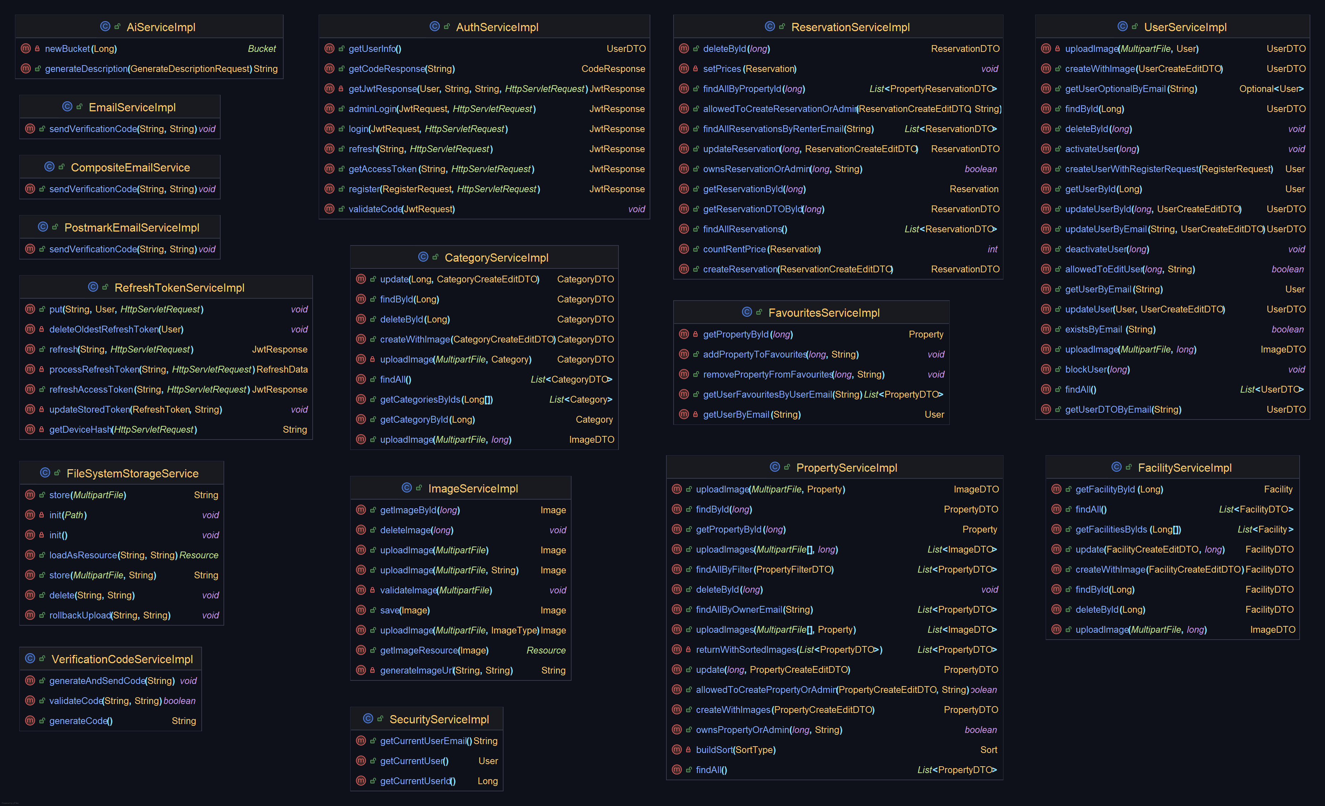

1. Схема сервисов
   1. Механика работы приложения

Для работы приложения необходимы сервисы для большинства из моделей, которые отвечают за работу и взаимодействие функций. Это сервисы:

* AiService: имеет метод генерации описания для объявления;
* AuthService: обрабатывает авторизацию, регистрацию, отправку кодов подтверждения, обновление access и refresh токенов;
* CategoryService: управляет категориями объявлений: CRUD операции, загрузка фото;
* EmailService: отправляет коды подтверждения через «spring-boot-starter-mail»;
* PostmarkEmailService: отправляет коды подтверждения с использованием внешнего сервиса отправки электронных писем - Postmark;
* CompositeEmailService: фасад, объединяющий EmailService и PostmarkEmailService для отправки кодов подтверждения;
* FacilityService: управляет удобствами объявлений: CRUD операции, загрузка фото;
* FavouritesService: имеет методы для работы с избранными объявлениями: добавление, удаление и получение списка;
* FileSystemStorageService: выполняет операции с файлами, такие как сохранение, получение, удаление, откат загрузки;
* ImageService: управляет фотографиями: загрузка, валидация, получение, удаление;
* PropertyService: управляет объявления: CRUD, фильтрация, управления фото;
* RefreshTokenService: работает с Refresh токенами: генерация, обновление, валидация, управление;
* ReservationService: управляет бронированиями: CRUD операции, расчет стоимости;
* SecurityService: предоставляет информацию об аутентифицированном пользователе;
* UserService: управляет пользователями: CRUD операции, блокировка, активация, загрузка фото;
* VerificationCodeService: генерирует, проверяет и отправляет коды подтверждения.

1. Группы пользователей

В PWA присутствуют следующие группы пользователей:

* неавторизованный пользователь – пользователь, не зарегистрированный в системе или не прошедший авторизацию;
* авторизованный пользователь – пользователь, прошедший авторизацию системы;

В веб-приложении для администрации сервиса присутствуют следующие группы пользователей:

* администратор – авторизованный пользователь с возможностью модерирования системы.

1. Реализация клиентской части
   1. PWA

Клиентская часть сервиса **Rentplace** реализована с использованием **React** и разделена на несколько ключевых слоев. Каждый слой выполняет свою задачу, что упрощает структуру приложения, повышает его поддерживаемость и масштабируемость.

Код разделен на следующие части:

* сервисы;
* компоненты;
* состояния.
  + 1. Слой сервисов

Слой сервисов в клиентской части PWA отвечает за взаимодействие с сервером, обработку запросов и передачу данных между клиентом и сервером. Этот слой реализован с помощью **Axios**, что позволяет эффективно работать с HTTP-запросами и обработкой ошибок.

Сервис **ApiClient** инкапсулирует логику отправки запросов (GET, POST, PUT, DELETE) к серверу и управления авторизацией, обеспечивая механизм работы с токенами доступа. Он также отвечает за автоматическую настройку заголовков для авторизованных запросов и обработку ошибок, таких как истечение срока действия токенов.

Все сервисы используют один общий подход: данные передаются в формате JSON, и каждый сервис инкапсулирует свои запросы, предоставляя высокоуровневую абстракцию для работы с API.

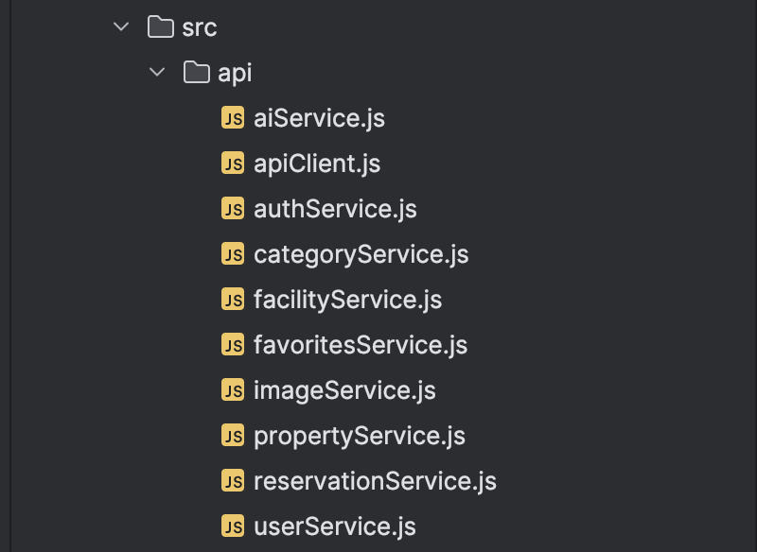

1. Файловая структура классов сервисов
   * 1. Слой компонентов

Слой компонентов отвечает за отображение интерфейса пользователя. В этом слое реализованы все визуальные элементы, которые видит пользователь, такие как кнопки, карточки объявлений, формы и страницы. Каждый компонент является самостоятельной единицей, которую можно использовать повторно по всему приложению.

Компоненты разделены на две основные категории:

* **базовые компоненты:** универсальные UI-элементы, такие как кнопки, поля ввода, карточки, навигационные элементы и другие элементы, которые используются на различных страницах.
* **страницы**: компоненты, которые агрегируют несколько базовых элементов для отображения более сложного интерфейса, например, страницы профиля пользователя, создания объявления, просмотра списка объявлений и другие.

Этот подход позволяет эффективно управлять интерфейсом приложения, обеспечивая модульность, повторное использование компонентов и удобство в поддержке и расширении функционала.

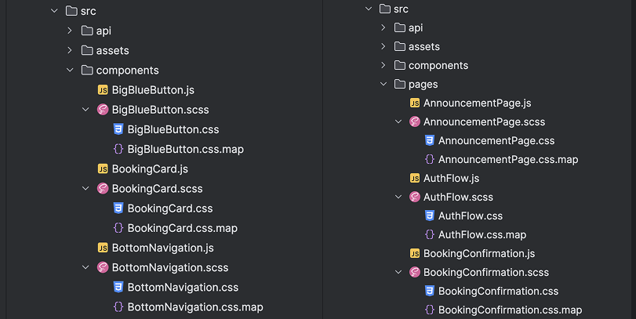

1. Файловая структура компонентов и страниц
   * 1. Слой состояния

Слой состояния в клиентской части PWA отвечает за хранение и обработку данных, которые могут изменяться в процессе работы приложения. Взаимодействие с состоянием выполняется через отдельные функции и сервисы, которые обеспечивают доступ к данным и их изменение

* 1. Веб-приложение для администрации сервиса

Для клиентской части веб-приложения, предназначенного для администрации, используется архитектура на основе **React.** Структура проекта разделена на несколько основных частей, обеспечивающих гибкость и поддержку различных компонентов, от интерфейса до работы с API.

Все взаимодействия с сервером, такие как запросы на получение или обновление данных, обрабатываются с помощью API-сервисов, аналогичных тем, что применяются в PWA. Однако здесь активно используется библиотека **react-query**, которая значительно улучшает производительность за счет кеширования запросов, их параллельного выполнения и повторных попыток в случае ошибки.

В проекте также выделены несколько типов компонентов: базовые (кнопки, поля ввода) и более сложные компоненты (страницы для редактирования объявлений, управления бронированиями). Вся эта структура помогает организовать приложение, чтобы оно было модульным и переиспользуемым.

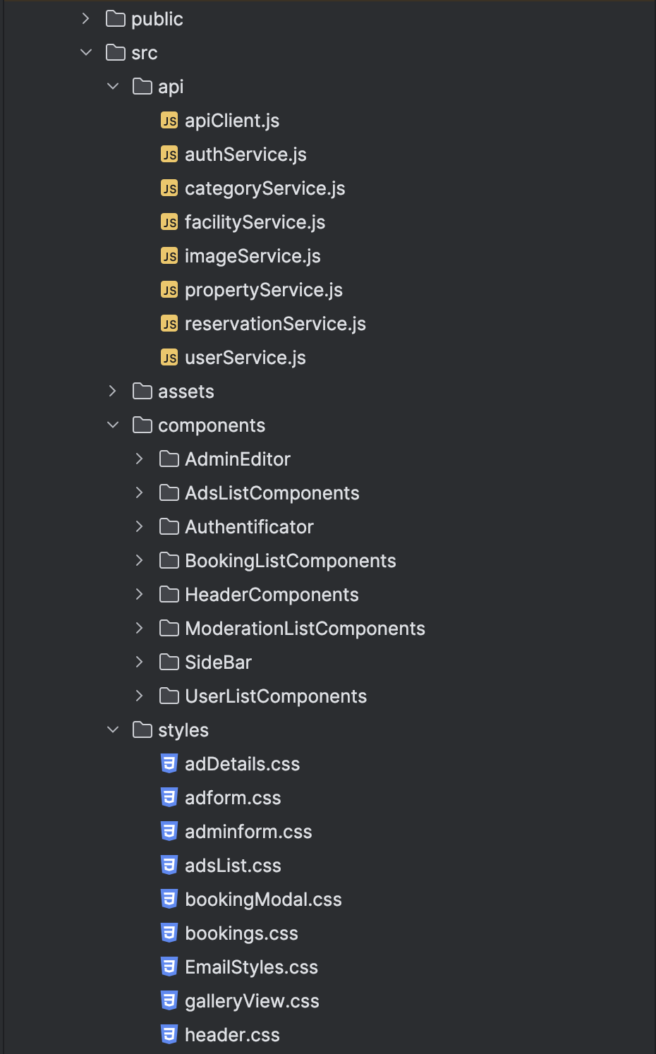

1. Файловая структура веб-приложения
2. Реализация интерфейса PWA
   1. Загрузочный экран

Загрузочный экран содержит логотип и название сервиса.



1. Загрузочный экран
   1. Раздел «Главная»

После загрузочного экрана пользователь попадает в один из разделов навигационной панели – «Главная».

На данной странице находятся:

* логотип приложения и название раздела;
* фотография профиля пользователя;
* поиск объявлений по их географическому положению;
* справа от поиска - кнопка для вызова инструментов фильтрации и сортировки;
* кнопки для выбора категории жилья;
* сетка объявлений, состоящая из отдельных карточек с основной информацией о сдаваемом жилье;
* кнопка добавления объявления в «Избранное»;
* панель навигации приложения.

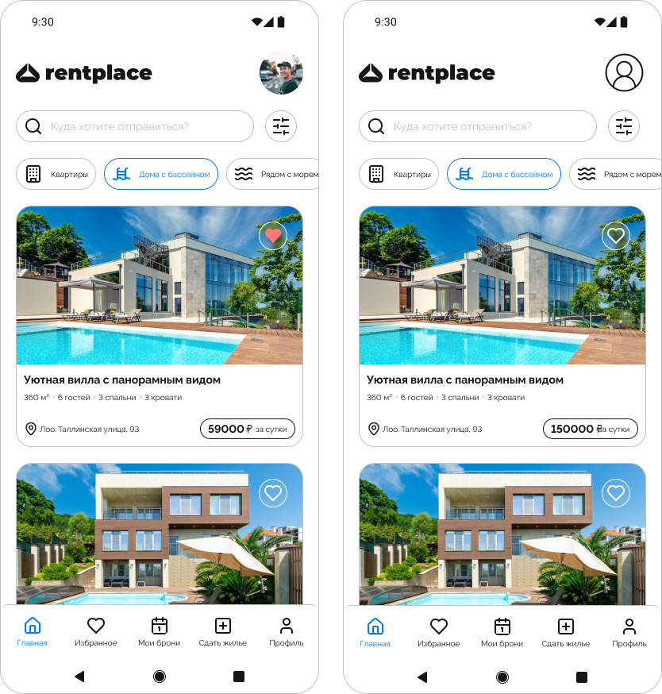

1. Раздел «Главная» для авторизованного и неавторизованного пользователя
   1. Страница поиска объявлений

При нажатии на поиск пользователь попадает на страницу поиска.

На данной странице отображаются:

* текст «Куда отправимся?» и кнопка для возвращения в раздел «Главная»;
* поле для ввода;
* список популярных направлений;
* кнопка «Поиск».

При вводе текста в поисковое поле список популярных направлений меняется на список результатов поиска.

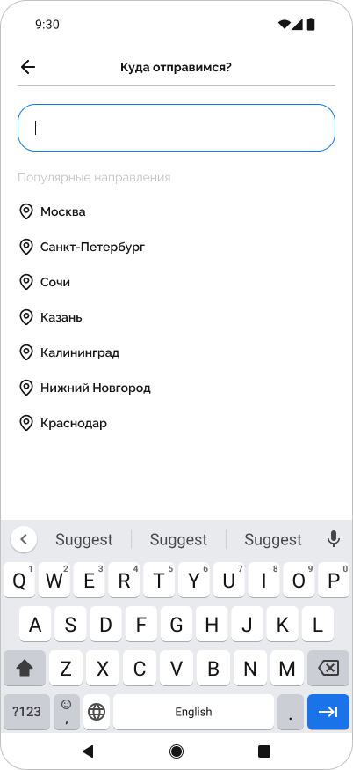

1. Страница поиска объявлений
   1. Страница фильтров

На данную страницу пользователи могут попасть с помощью соответствующей кнопки в разделе «Главная».

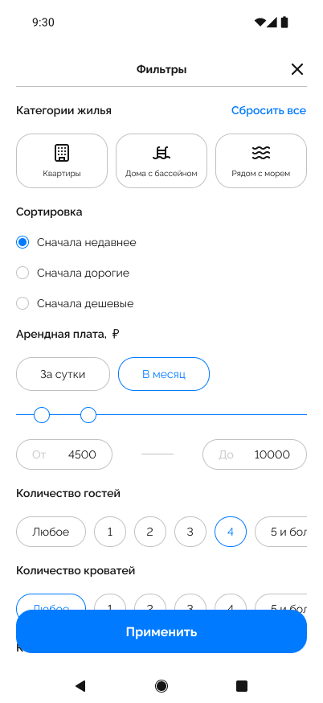

1. Страница фильтров

На данной странице отображаются:

* текст «Фильтры» и кнопка для возвращения в раздел «Главная»;
* кнопка «Сбросить все» для сброса всех фильтров;
* секция для выбора категорий жилья;
* раздел сортировки объявлений;
* кнопки для переключения формата аренды;
* слайдер для выбора диапазона арендной платы;
* опции для выбора количества гостей, комнат, спален, кроватей;
* секция для выбора удобств;
* кнопка «Применить».
  1. Страница объявления

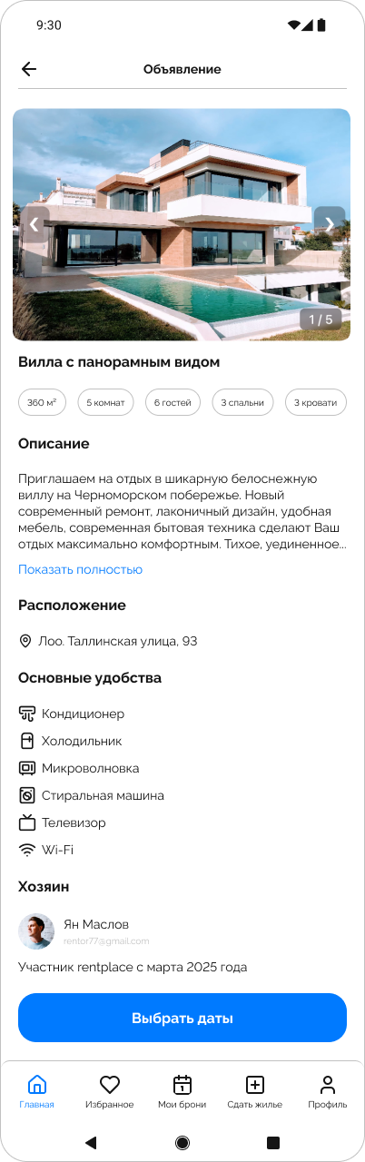

1. Страница объявления о сдаче жилья

Попасть на данную страницу можно, нажав на карточку объявления в разделе «Главная». Страница доступна для всех пользователей.

На странице находятся:

* текст «Объявление» и кнопка для возвращения в раздел «Главная»;
* фотографии жилья;
* название объявления;
* основная информация о жилье;
* описание жилья;
* расположение жилья;
* основные удобства жилья;
* информация о хозяине жилья;
* кнопка «Выбрать даты»;
* панель навигации приложения.

Если пользователь не авторизован, то внизу экрана, вместо кнопки «Выбрать даты», будет кнопка «Войти/Зарегистрироваться».

* 1. Страница выбора дат

Для того, чтобы начать процесс бронирования жилья, пользователю необходимо выбрать даты начала и окончания проживания. Делается это на странице выбора дат, попасть на которую можно с помощью кнопки «Выбрать даты» на странице объявления.

Данная страница выглядит по-разному в зависимости от того, какая цена указана в объявлении.

Если в объявлении указана цена за сутки, то на странице находятся:

* текст «Выбрать даты» и кнопка возвращения на страницу объявления;
* поле для указания даты начала проживания;
* поле для указания даты окончания проживания;
* кнопка «Далее».

Если в объявлении указана цена в месяц, то на странице находятся:

* текст «Выбрать даты» и кнопка возвращения на страницу объявления;
* поле для указания даты начала проживания;
* поле для ввода количества месяцев проживания;
* кнопка «Далее».

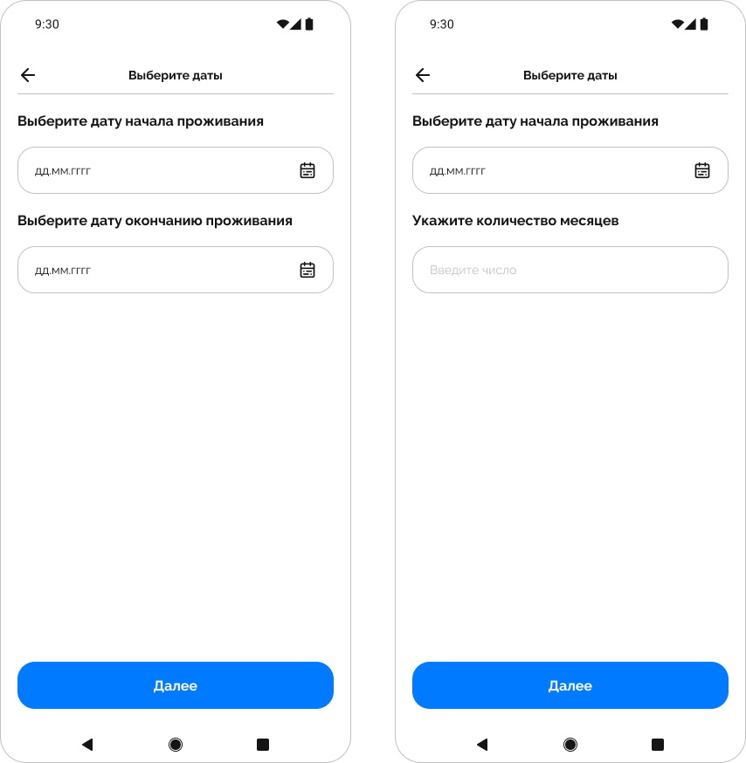

1. Страницы выбора дат
   1. Страница подтверждения бронирования

Попасть на данную страницу можно, нажав кнопку «Забронировать» после выбора свободных дат на странице объявления.

На странице находятся:

* текст «Подтверждение бронирования» и кнопка для возвращения на страницу выбора дат;
* карточка объявления с основной информацией;
* даты поездки и кнопка «Изменить»;
* поля с именем и фамилией пользователя с заголовком «Ваши данные»;
* расчет стоимости проживания;
* кнопка «Подтвердить бронирование»;
* панель навигации приложения.

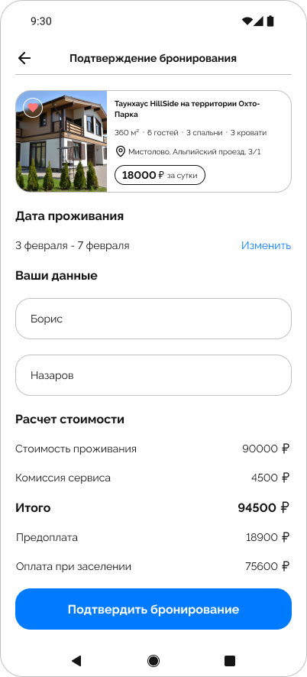

1. Страница подтверждения бронирования
   1. Раздел «Избранное»

Попасть в данный раздел можно, нажав соответствующую кнопку на панели навигации.

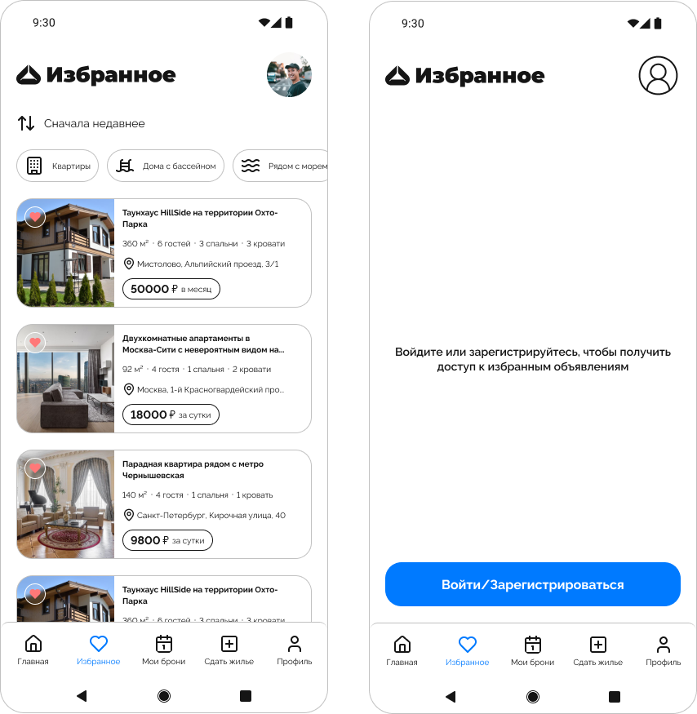

1. Раздел «Избранное» для авторизованного и неавторизованного пользователя

Только авторизованный пользователь может взаимодействовать с основным функционалом данного раздела, а именно:

* просматривать избранные объявления;
* удалять объявления из раздела «Избранное».

На странице данного раздела находятся:

* логотип приложения и название раздела;
* фотография профиля пользователя;
* элемент для сортировки объявлений;
* кнопки для выбора категорий жилья;
* сетка объявлений, состоящая из отдельных карточек с основной информацией о сдаваемом жилье;
* кнопка удаления объявления из раздела «Избранное»;
* панель навигации приложения.

Если на страницу раздела перешел неавторизованный пользователь, то на экране он увидит:

* логотип приложения и название раздела;
* фотографию профиля неавторизованного пользователя;
* текст «Войдите или зарегистрируйтесь, чтобы получить доступ к избранным объявлениям»;
* кнопку «Войти/Зарегистрироваться»;
* панель навигации приложения.
  1. Раздел «Мои брони»

Попасть в данный раздел можно, нажав соответствующую кнопку на панели навигации.

Только авторизованный пользователь может взаимодействовать с основным функционалом данного раздела, а именно:

* просматривать свои брони;
* просматривать детали бронирования.

На странице данного раздела находятся:

* логотип приложения и название раздела;
* фотография профиля пользователя;
* элемент для сортировки бронирований;
* кнопки для выбора категории брони;
* сетка броней, состоящая из отдельных карточек с информацией о забронированном жилье, датах и стоимости проживания;
* панель навигации приложения.

Если на страницу раздела перешел неавторизованный пользователь, то на экране он увидит:

* логотип приложения и название раздела;
* фотографию профиля неавторизованного пользователя;
* текст «Войдите или зарегистрируйтесь, чтобы получить доступ к своим броням»;
* кнопку «Войти/Зарегистрироваться»;
* панель навигации приложения.

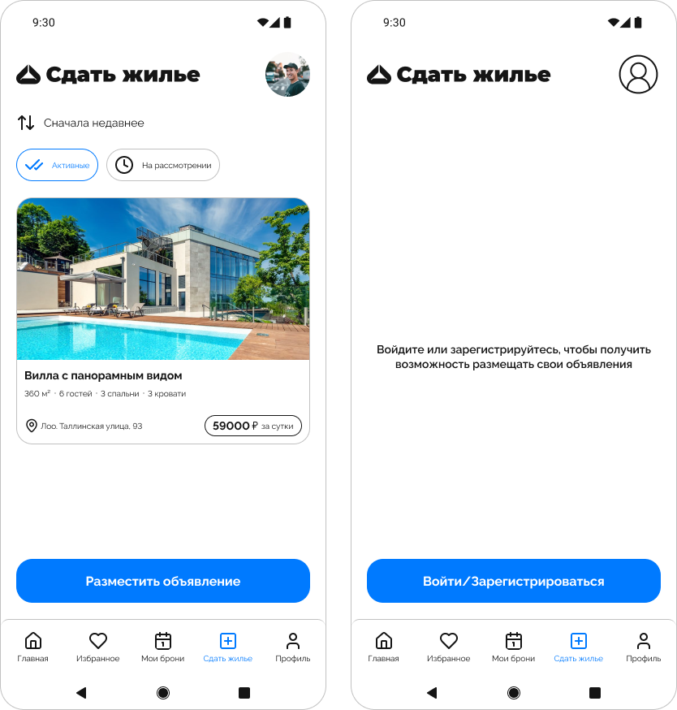

1. Раздел «Мои брони» для авторизованного и неавторизованного пользователя
   1. Размещение объявления
      1. Страница выбора категорий жилья

Разместить объявление можно с помощью кнопки «Разместить объявление» в разделе «Сдать жилье».

Процесс размещения жилья состоит из пяти этапов. На первом этапе пользователь должен выбрать наиболее подходящие его жилью категории (максимум 5 категорий).

На данной странице находятся:

* текст «Новое объявление» и кнопка для возвращения на предыдущий экран;
* текст «Выберите наиболее подходящие категории для вашего жилья»;
* список категорий для выбора;
* кнопка «Далее»;
* панель навигации приложения.

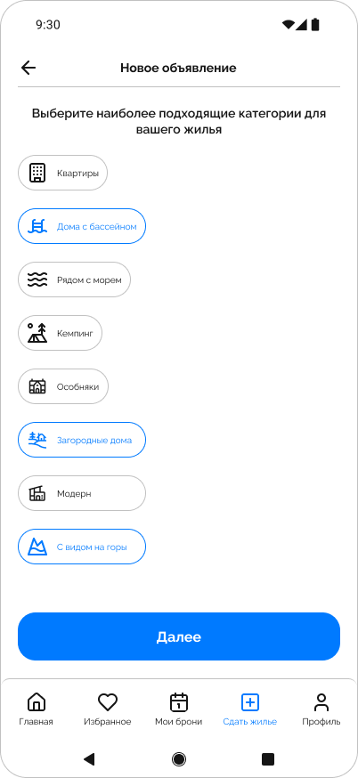

1. Страница выбора категорий жилья
   * 1. Страница заполнения основной информации о жилье

На данном этапе размещения объявления пользователь указывает основную информацию о жилье.

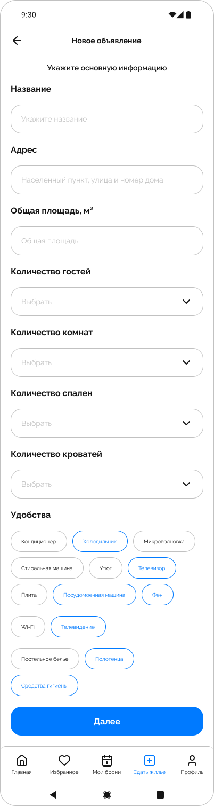

1. Страница заполнения основной информации о жилье

На странице находятся:

* текст «Новое объявление» и кнопка для возвращения на предыдущий экран;
* текст «Укажите основную информацию»;
* поле для ввода названия объявления с заголовком «Название»;
* поле для ввода адреса жилья с заголовком «Адрес»;
* поле для ввода общей площади жилья с заголовком «Общая площадь, м2»;
* поле для ввода количества гостей с заголовком «Количество гостей»;
* поле для ввода количества комнат с заголовком «Количество комнат»;
* поле для ввода количества спален с заголовком «Количество спален»;
* поле для ввода количества кроватей с заголовком «Количество кроватей»;
* раздел выбора удобств жилья;
* кнопка «Далее»;
* панель навигации приложения.
  + 1. Страница добавления фотографий

На данной странице пользователь добавляет фотографии жилья.

На ней находятся:

* текст «Новое объявление» и кнопка для возвращения на предыдущий экран;
* текст «Добавьте фотографии жилья»;
* добавленные фотографии;
* кнопка для удаления фотографии;
* кнопка «Добавить фото»;
* кнопка «Далее»;
* панель навигации приложения.

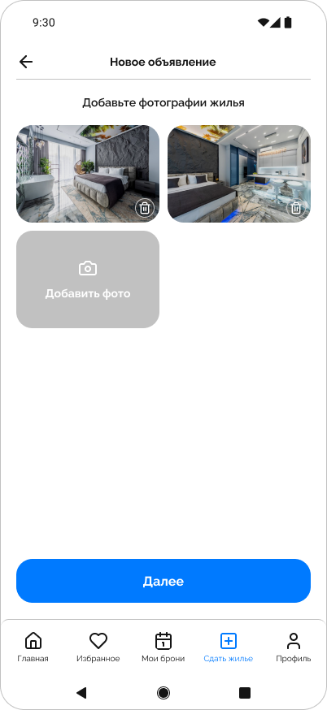

1. Страница добавления фотографий жилья
   * 1. Страница составления описания и указания арендной платы

На данной странице пользователь составляет самостоятельно или генерирует с помощью искусственного интеллекта описание жилья и указывает арендную плату.

На странице находятся:

* текст «Новое объявление» и кнопка для возвращения на предыдущий экран;
* поле для ввода описания с заголовком «Описание»;
* кнопка «Сгенерировать описание с помощью ИИ»;
* кнопки для переключения между арендной платой за сутки и в месяц;
* поле для ввода арендной платы за сутки;
* кнопка «Далее»;
* панель навигации приложения.

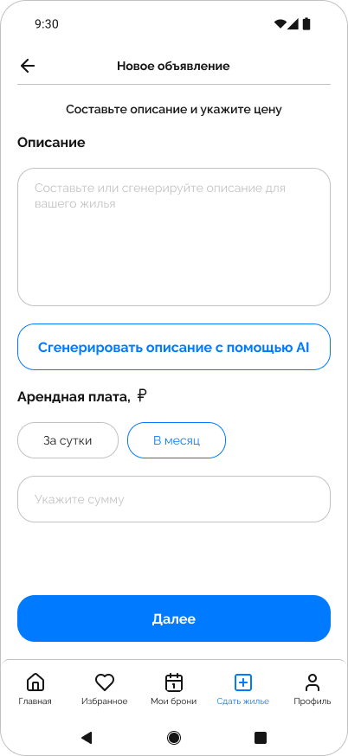

1. Страница составления описания и указания арендной платы
   * 1. Страница завершения размещения объявления

После успешного прохождения предыдущих этапов размещения объявления пользователь попадает на последнюю страницу, которая уведомляет его о том, что объявления будет отправлено на модерацию администрации сервиса.

На странице находятся:

* текст «Новое объявление» и кнопка для возвращения на предыдущий экран;
* текст «Ваше объявление отправлено на рассмотрение. В течение 7 рабочих дней мы уведомим вас о его статусе. Спасибо, что выбрали rentplace!»;
* кнопка «Готово»;
* панель навигации приложения.

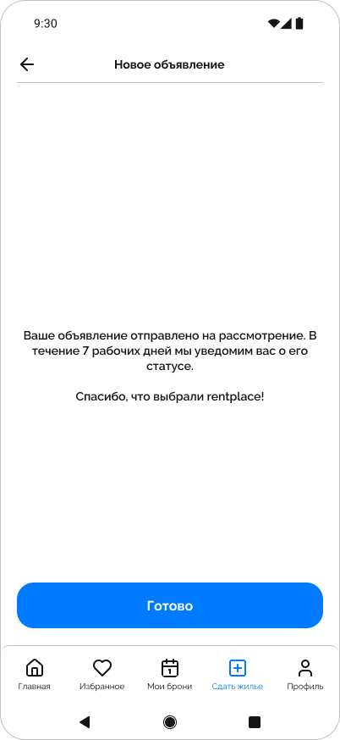

1. Страница завершения размещения объявления
   1. Раздел «Профиль»

Попасть в данный раздел можно, нажав соответствующую кнопку на панели навигации.

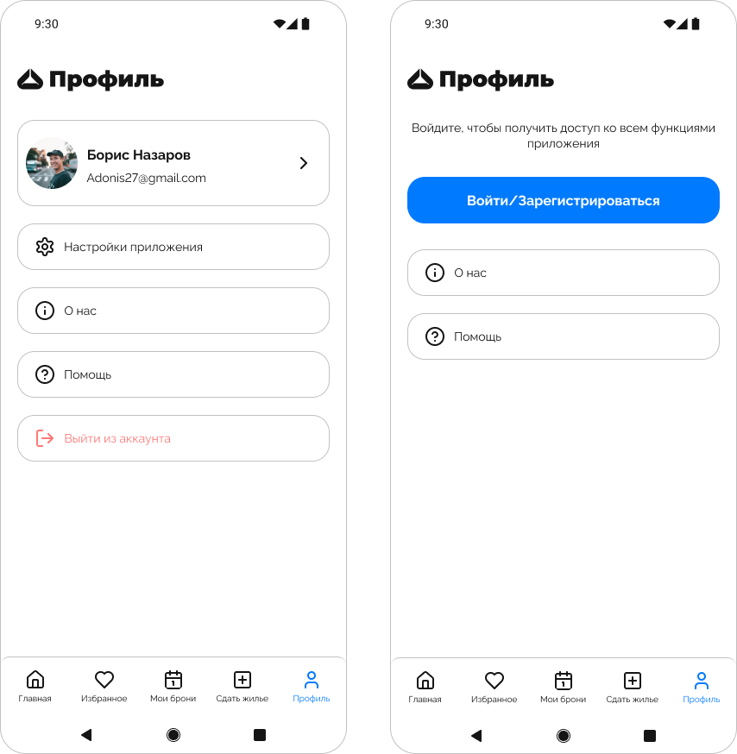

1. Раздел «Профиль» для авторизованного и неавторизованного пользователя

Только авторизованный пользователь может взаимодействовать с основным функционалом данного раздела, а именно:

* просматривать информацию о своем профиле;
* редактировать профиль;
* выходить из профиля.

На странице данного раздела находятся:

* логотип приложения и название раздела;
* карточка пользователя с фотографией, именем, фамилией и почтой пользователя;
* кнопка для перехода на страницу редактирования профиля;
* кнопка «Выйти из аккаунта»;
* панель навигации приложения.

Если на страницу раздела перешел неавторизованный пользователь, то на экране он увидит:

* логотип приложения и название раздела;
* текст «Войдите, чтобы получить доступ ко всем функциями приложения»;
* кнопку «Войти/Зарегистрироваться»;
* панель навигации приложения.
  1. Страница редактирования профиля

Попасть на данный экран можно через раздел «Профиль», нажав на карточку пользователя или на кнопку на карточке.

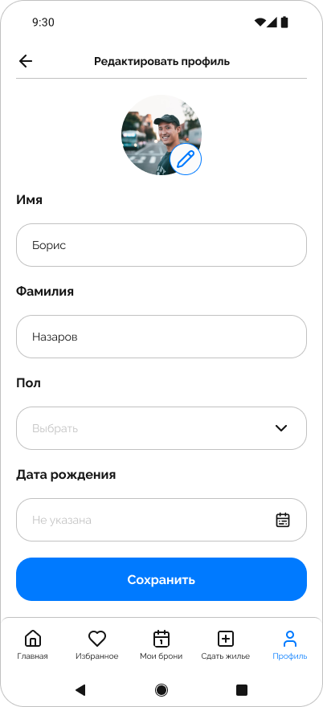

1. Страница редактирования профиля

На странице находятся:

* текст «Редактировать профиль» и кнопка для возвращения в раздел «Профиль»;
* фотография профиля пользователя;
* кнопка для изменения фотографии профиля;
* поле для ввода имени с заголовком «Имя»;
* поле для ввода фамилии с заголовком «Фамилия»;
* поле для выбора пола с заголовком «Пол»;
* поле для выбора даты рождения с заголовком «Дата рождения»;
* кнопка «Сохранить»;
* панель навигации приложения».
  1. Страница входа/регистрации

На данную страницу неавторизованный пользователь может попасть, нажав на кнопку «Войти/Зарегистрироваться» в разделе «Избранное», «Мои брони», «Сдать жилье», «Профиль» или на странице объявления.

На экране находятся:

* текст «Вход/Регистрация» и кнопка для возвращения на предыдущий экран;
* текст «Введите почту. На нее будет отправлено письмо с кодом.»
* поле для ввода почты;
* кнопка «Далее».

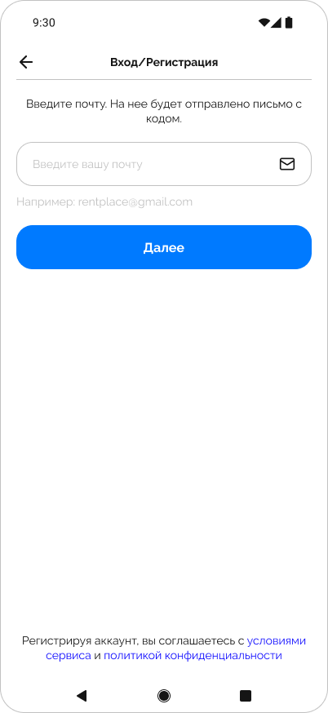

1. Страница входа/регистрации
   1. Страница ввода кода с почты

На данную страницу неавторизованный пользователь попадает после нажатия кнопки «Далее» на экране входа/регистрации. Тут он должен ввести уникальный код, отправленный на указанную почту.

На экране находятся:

* текст «Вход/Регистрация» и кнопка для возвращения на предыдущий экран;
* текст «Введите код из письма»;
* поля для ввода цифр уникального кода;
* кнопка «Отправить код повторно»;
* кнопка «Ввести другую почту».

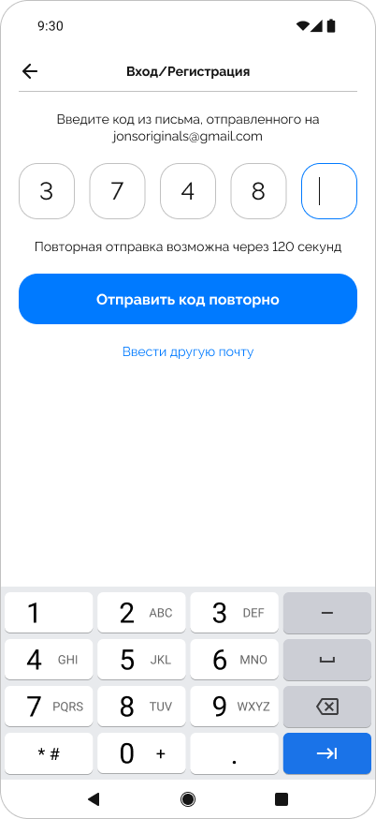

1. Страница ввода кода с почты
   1. Страница заполнения имени и фамилии

Неавторизованный и ранее незарегистрированный пользователь попадает на данную страницу, если правильно ввел уникальный код, отправленный на почту.

На экране находятся:

* текст «Вход/Регистрация» и кнопка для возвращения на предыдущий экран;
* текст «Укажите имя и фамилию»;
* поле для ввода имени с заголовком «Имя»;
* поле для ввода фамилии с заголовком «Фамилия»;
* кнопка «Далее».

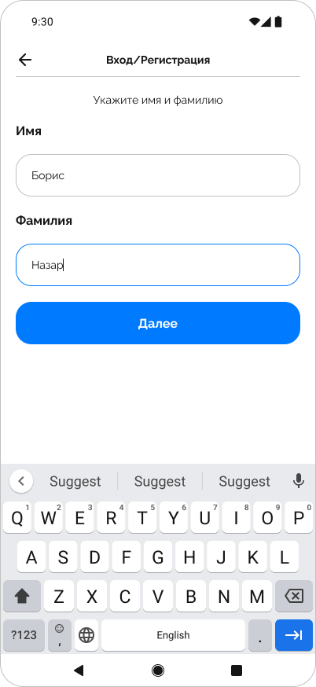

1. Страница ввода имени и фамилии
2. Реализация интерфейса веб-приложения для администрации сервиса
   1. Страница авторизации

При первом входе в веб-приложение администратор попадает на страницу авторизации. Он должен ввести почту, на которую будет отправлен уникальный код.

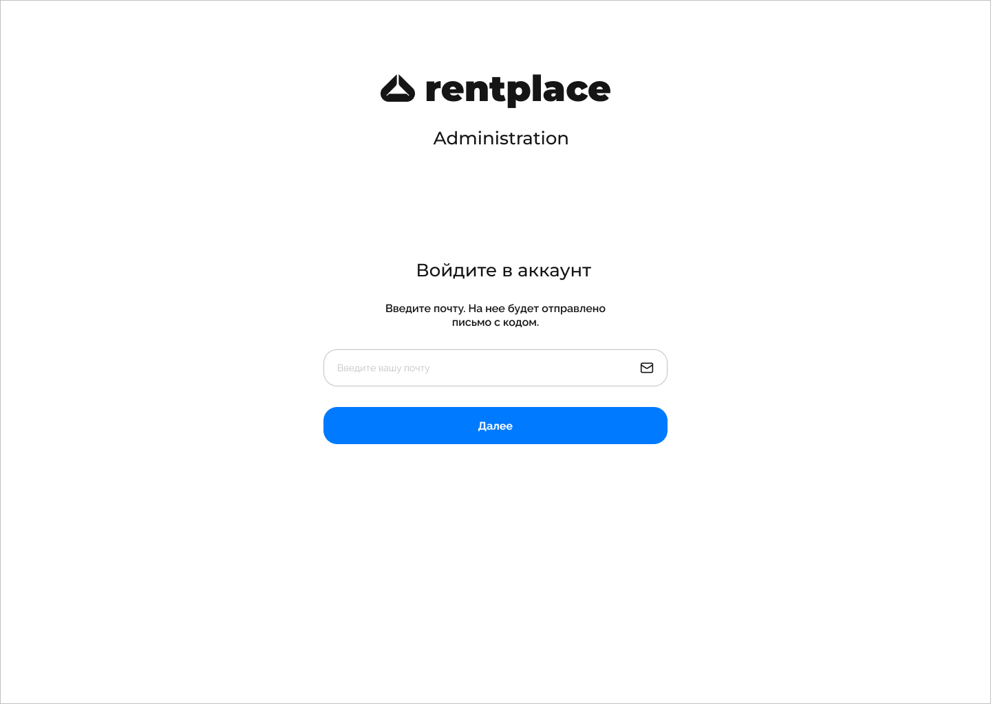

1. Страница авторизации администратора

На странице находятся:

* логотип и название приложения;
* текст «Administration»;
* текст «Войдите в аккаунт»;
* текст «Введите почту. На нее будет отправлено письмо с кодом.»;
* поле для ввода почты;
* кнопка «Далее».
  1. Страница ввода кода с почты

На данную страницу неавторизованный администратор попадает после нажатия кнопки «Далее» на странице авторизации. Тут он должен ввести уникальный код, отправленный на указанную почту.

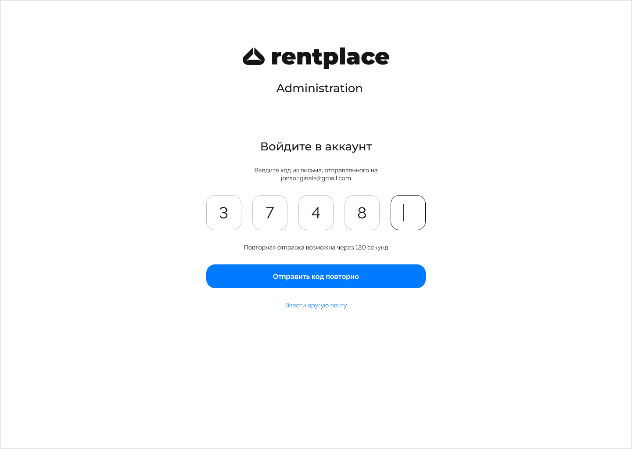

1. Страница ввода кода с почты

На странице находятся:

* логотип и название приложения;
* текст «Administration»;
* текст «Войдите в аккаунт»;
* текст «Введите код из письма»;
* поля для ввода уникального кода;
* кнопка «Отправить код повторно»;
* кнопка «Ввести другую почту».
  1. Раздел «Объявления»

На данную страницу администратор попадает после успешной авторизации, а также на нее можно попасть, выбрав соответствующий раздел на панели навигации веб-приложения.

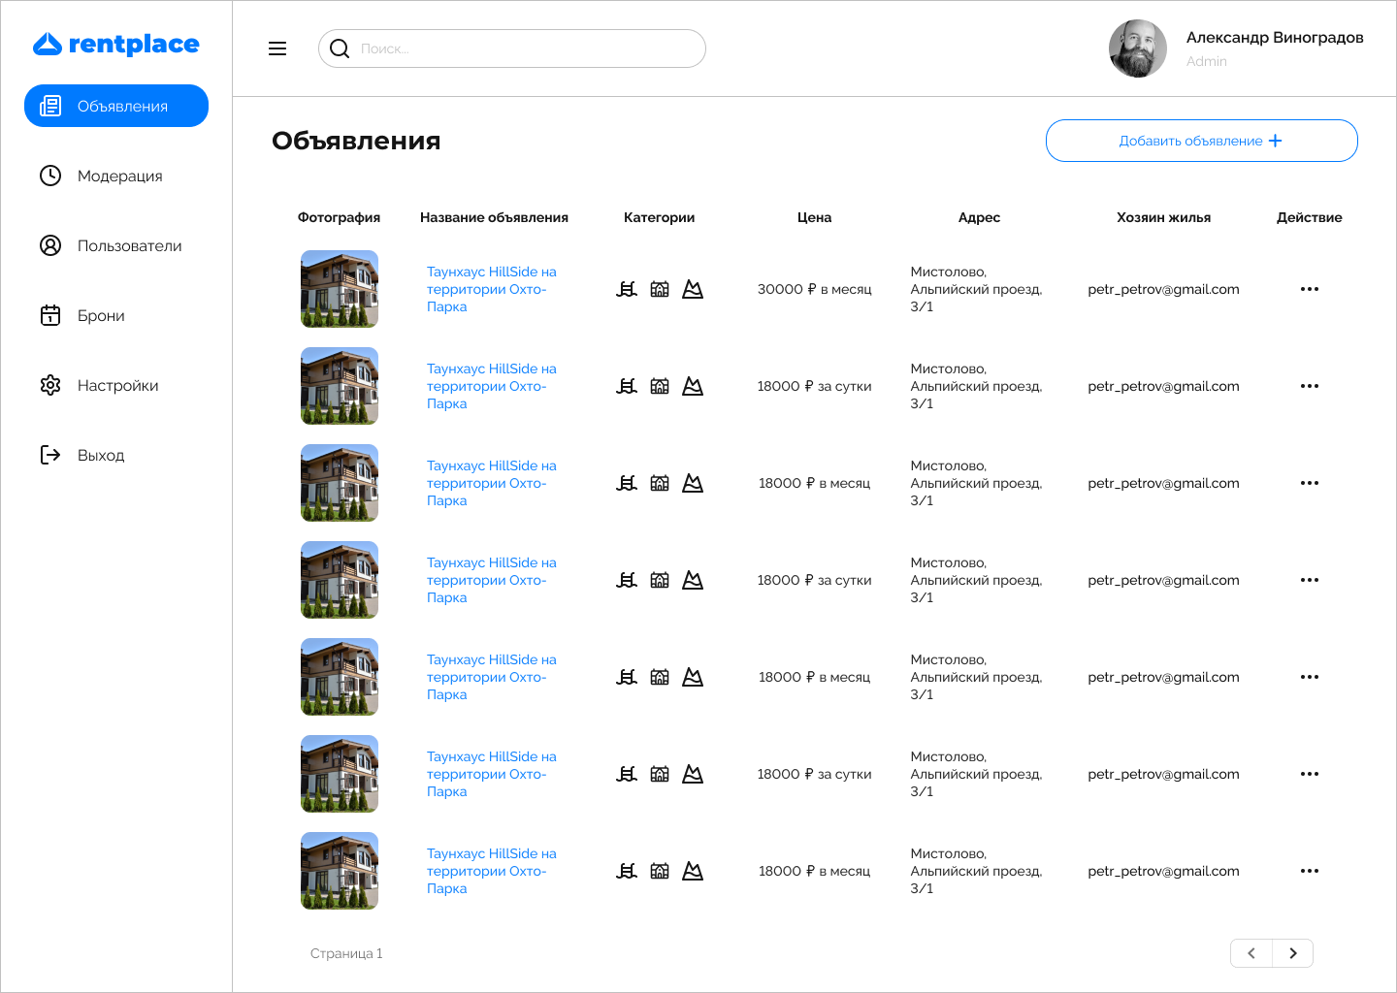

1. Раздел «Объявления»

На странице находятся:

* фотография профиля администратора;
* имя, фамилия администратора;
* поиск объявлений;
* название раздела;
* кнопка «Добавить объявление»;
* таблица, в каждой строке которой содержится основная информация о каждом объявлении;
* пагинация, состоящая из номера страницы и кнопок для переключения между страницами.
  1. Страница изменения объявления

На данную страницу можно попасть, нажав на строку таблицы в разделе «Объявления».

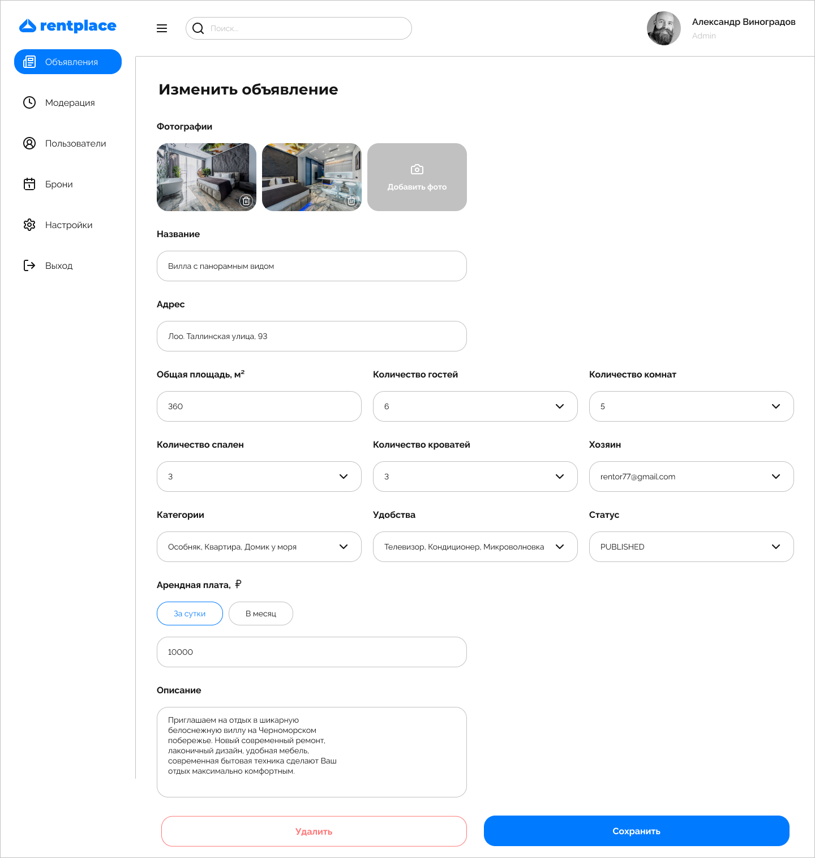

1. Страница изменения объявления

На странице находятся:

* фотография профиля администратора;
* имя, фамилия администратора;
* поиск объявлений;
* название страницы;
* фотографии жилья;
* кнопка «Добавить фото»;
* кнопка удаления фотографии;
* поля для ввода и выбора основной информации, доступные для изменения;
* кнопки «Удалить» и «Сохранить».
  1. Страница добавления объявления

На данную страницу можно попасть, нажав кнопку «Добавить объявление» в разделе «Объявления».

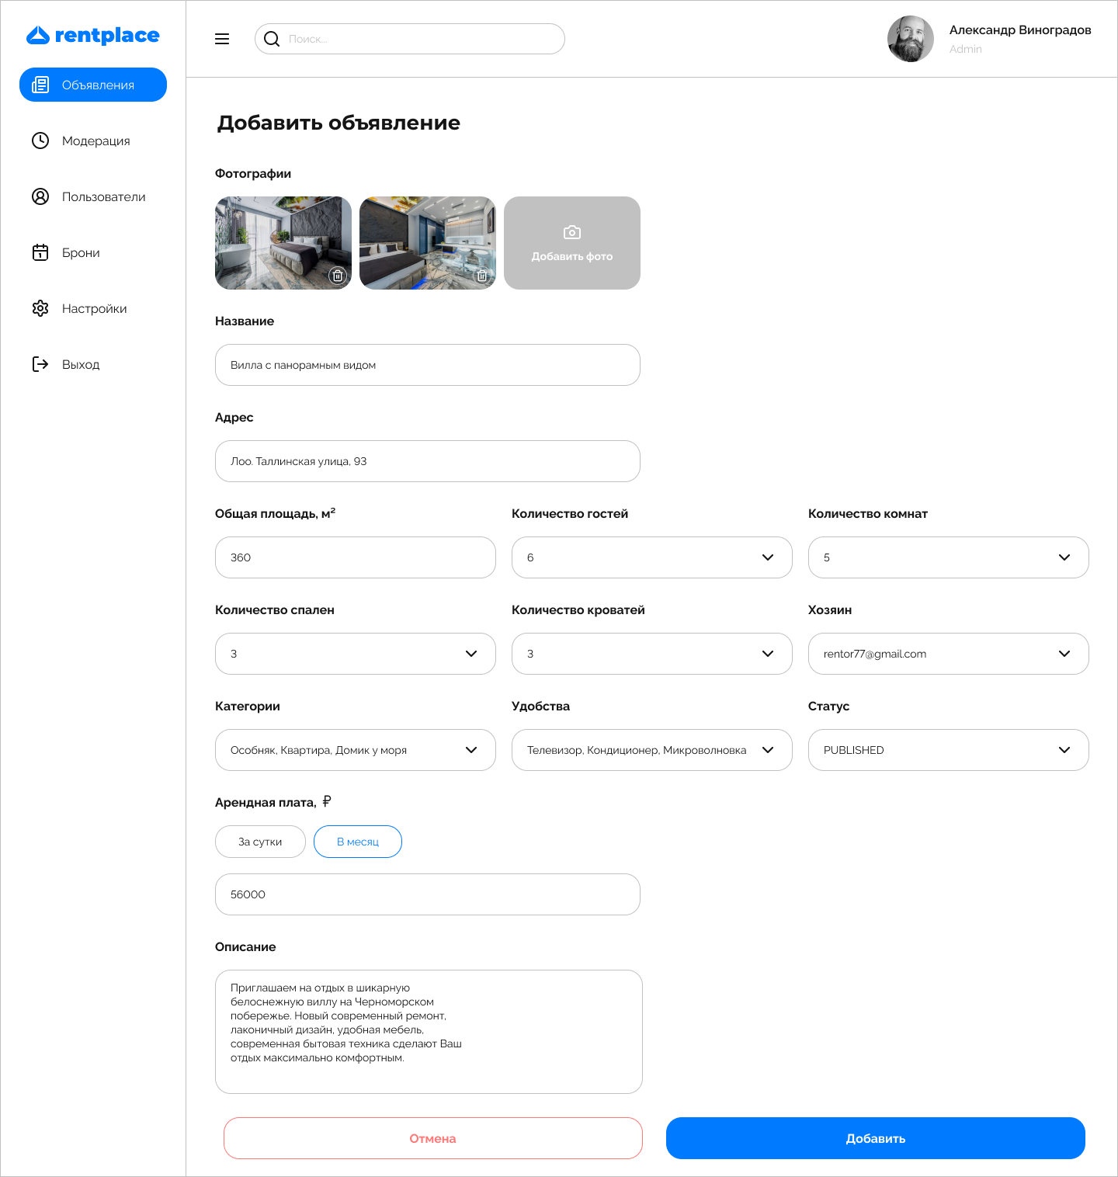

1. Страница добавления объявления

На странице находятся:

* фотография профиля администратора;
* имя, фамилия администратора;
* поиск объявлений;
* название страницы;
* фотографии жилья;
* кнопка «Добавить фото»;
* кнопка удаления фотографии;
* поля для ввода и выбора основной информации, доступные для изменения;
* кнопки «Отмена» и «Добавить».
  1. Раздел «Модерация»

На данную страницу можно попасть, выбрав соответствующий раздел на панели навигации.

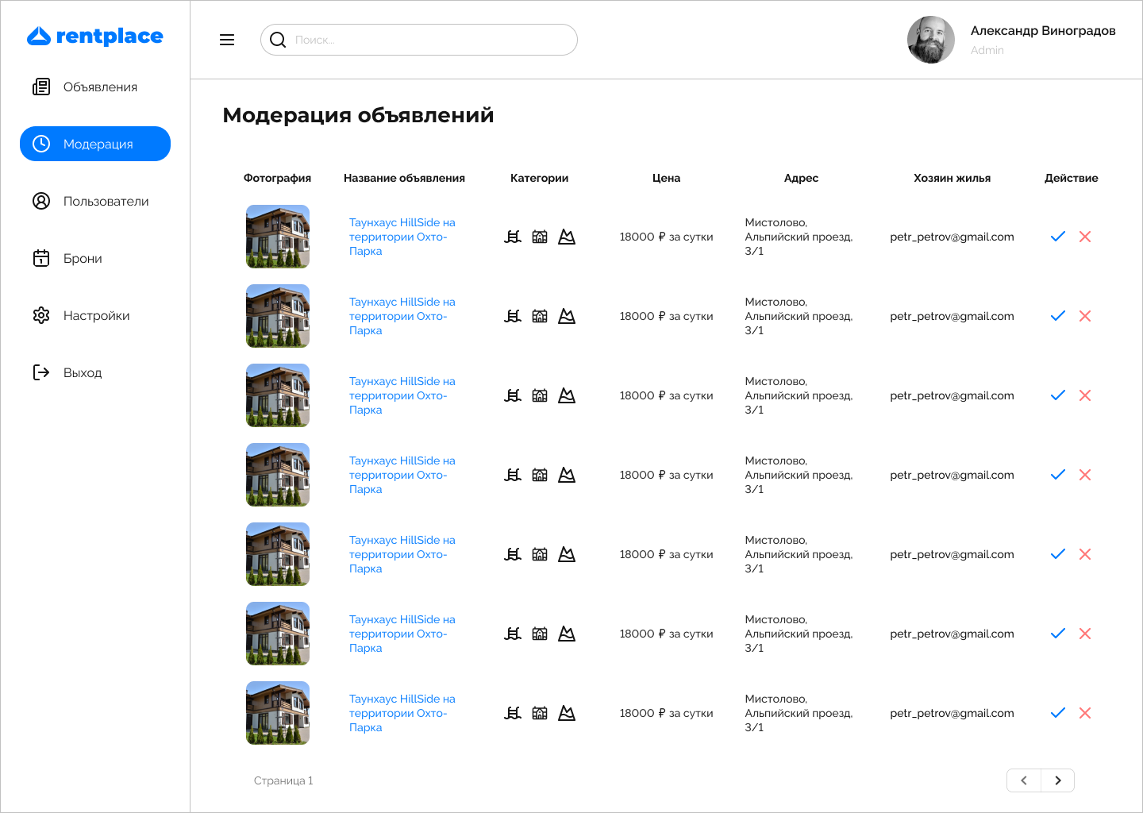

1. Раздел «Модерация»

На странице находятся:

* фотография профиля администратора;
* имя, фамилия администратора;
* поиск объявлений;
* название раздела;
* кнопки, с помощью которых можно принять или отклонить объявление;
* таблица, в каждой строке которой содержится основная информация о каждом объявлении;
* пагинация, состоящая из номера страницы и кнопок для переключения между страницами.
  1. Страница просмотра полной информации об объявлении

На данную страницу можно попасть, нажав на строку таблицы в разделе «Модерация».

На странице находятся:

* фотография профиля администратора;
* имя, фамилия администратора;
* поиск объявлений;
* фотографии объявления;
* вся основная информация о жилье и о его хозяине;
* Кнопки «Принять» и «Отклонить».

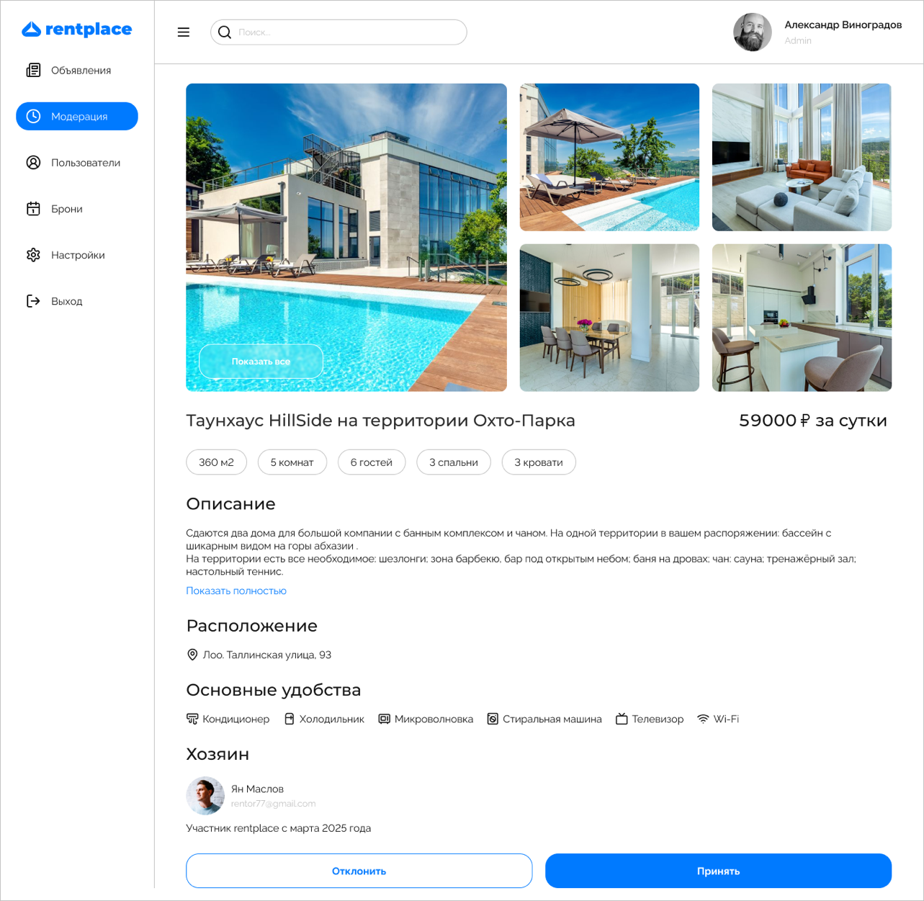

1. Страница просмотра полной информации об объявлении
   1. Раздел «Пользователи»

На данную страницу можно попасть, выбрав соответствующий раздел на панели навигации веб-приложения.

На странице находятся:

* фотография профиля администратора;
* имя, фамилия администратора;
* поиск пользователей;
* название раздела;
* кнопка «Добавить пользователя»;
* таблица, в каждой строке которой содержится основная информация о каждом пользователе;
* пагинация, состоящая из номера страницы и кнопок для переключения между страницами.

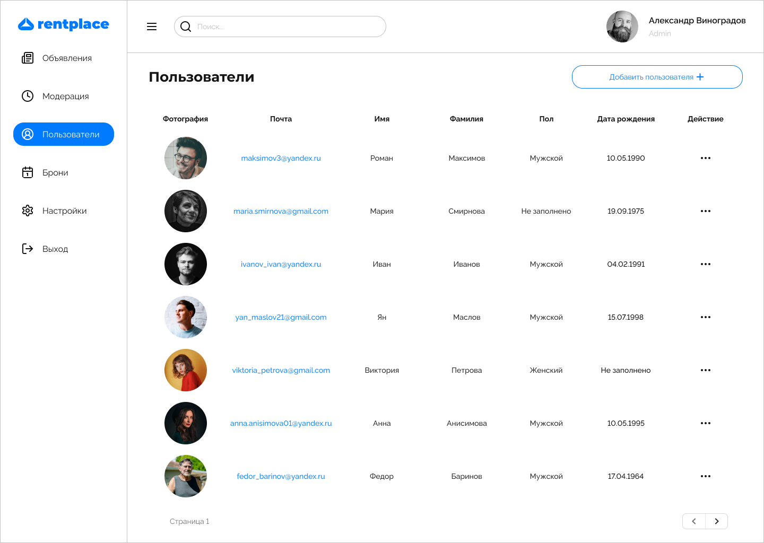

1. Раздел «Пользователи»
   1. Страница изменения пользователя

На данную страницу можно попасть, нажав на строку таблицы в разделе «Пользователи».

На странице находятся:

* фотография профиля администратора;
* имя, фамилия администратора;
* поиск пользователя;
* название страницы;
* фотография профиля пользователя;
* кнопка изменения фотографии профиля;
* поля для ввода и выбора основной информации, доступные для изменения;
* кнопки «Удалить» и «Сохранить».

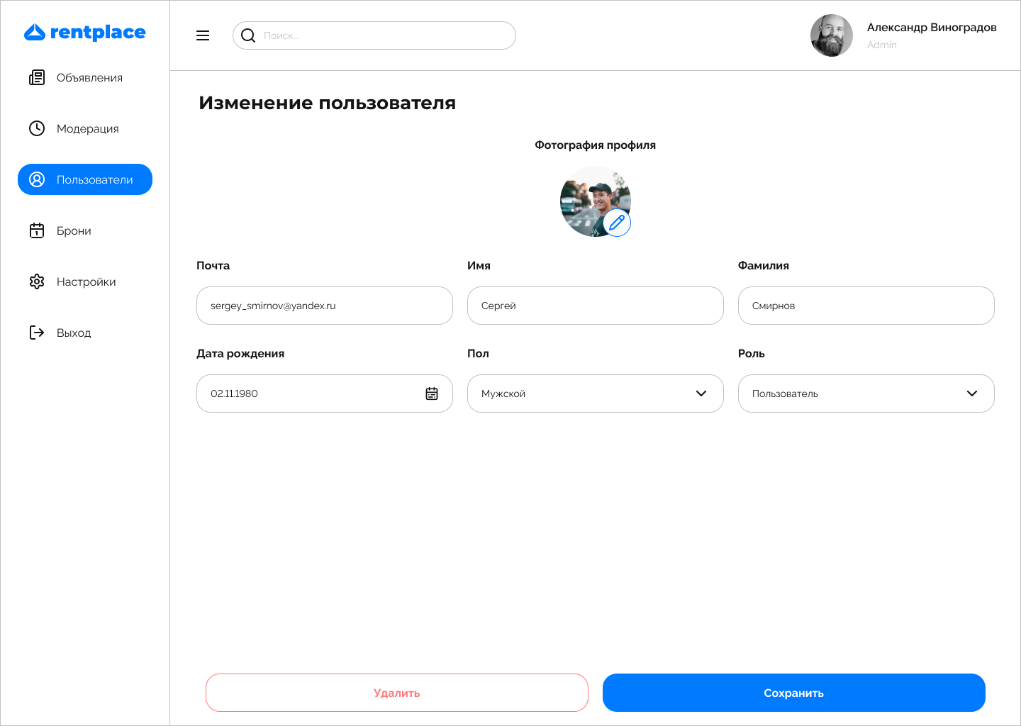

1. Страница изменения пользователя
   1. Страница добавления пользователя

На данную страницу можно попасть, нажав кнопку «Добавить пользователя» в разделе «Пользователи».

На странице находятся:

* фотография профиля администратора;
* имя, фамилия администратора;
* поиск объявлений;
* название страницы;
* фотография профиля пользователя;
* кнопка изменения фотографии профиля;
* поля для ввода и выбора основной информации, доступные для изменения;
* кнопки «Отмена» и «Добавить».

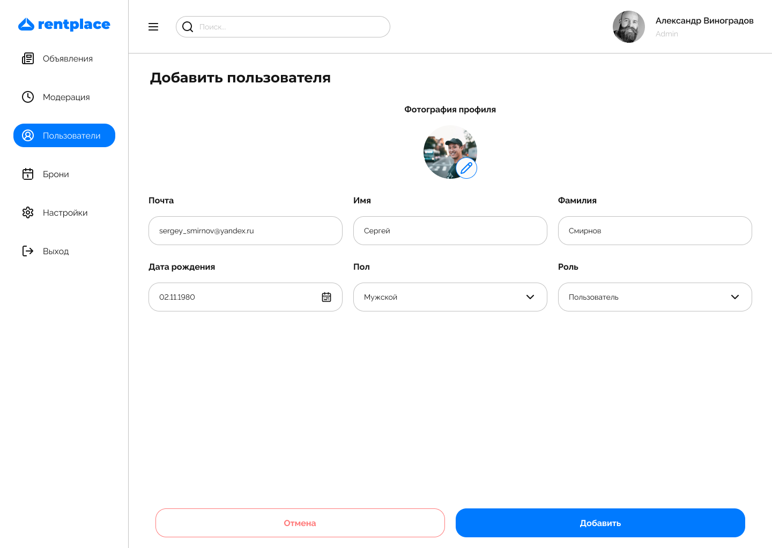

1. Страница добавления пользователя
   1. Раздел «Брони»

На данную страницу можно попасть, выбрав соответствующий раздел на панели навигации веб-приложения.

На странице находятся:

* фотография профиля администратора;
* имя, фамилия администратора;
* поиск брони;
* название раздела;
* кнопка «Добавить бронь»;
* таблица, в каждой строке которой содержится основная информация о каждой брони;
* пагинация, состоящая из номера страницы и кнопок для переключения между страницами.

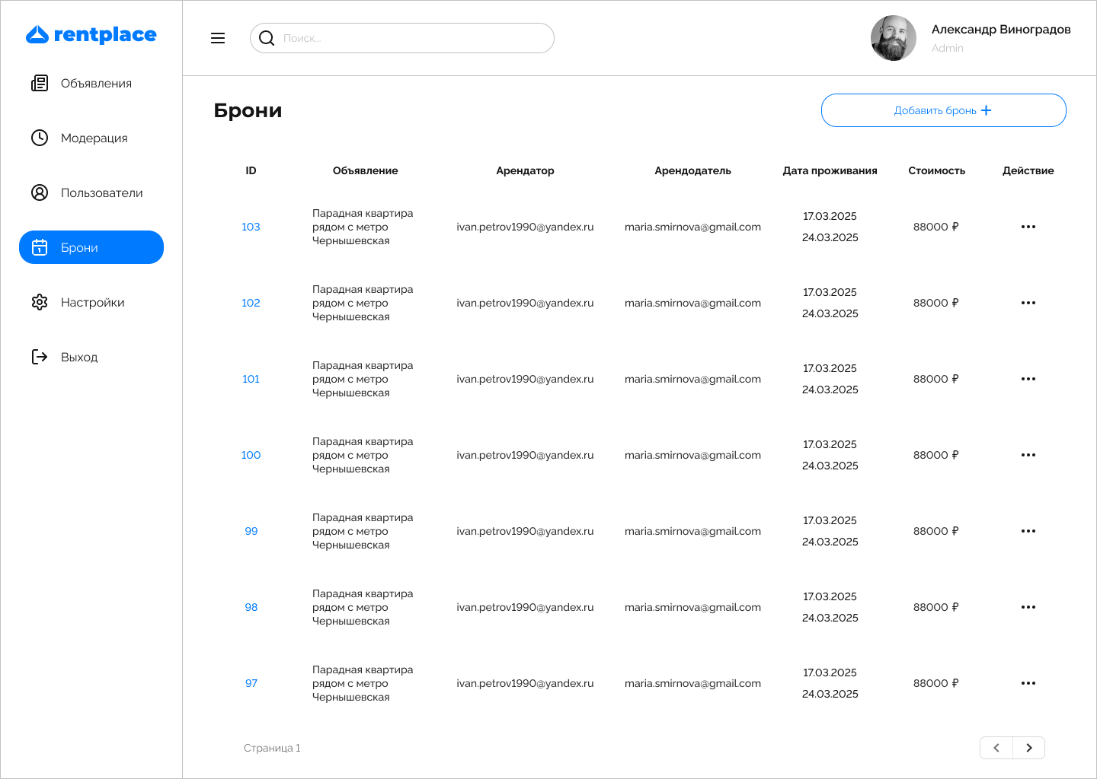

1. Раздел «Брони»
   1. Страница изменения брони

На данную страницу можно попасть, нажав на строку таблицы в разделе «Брони».

На странице находятся:

* фотография профиля администратора;
* имя, фамилия администратора;
* поиск брони;
* название страницы;
* поля для ввода и выбора основной информации, доступные для изменения;
* кнопки «Удалить» и «Сохранить».

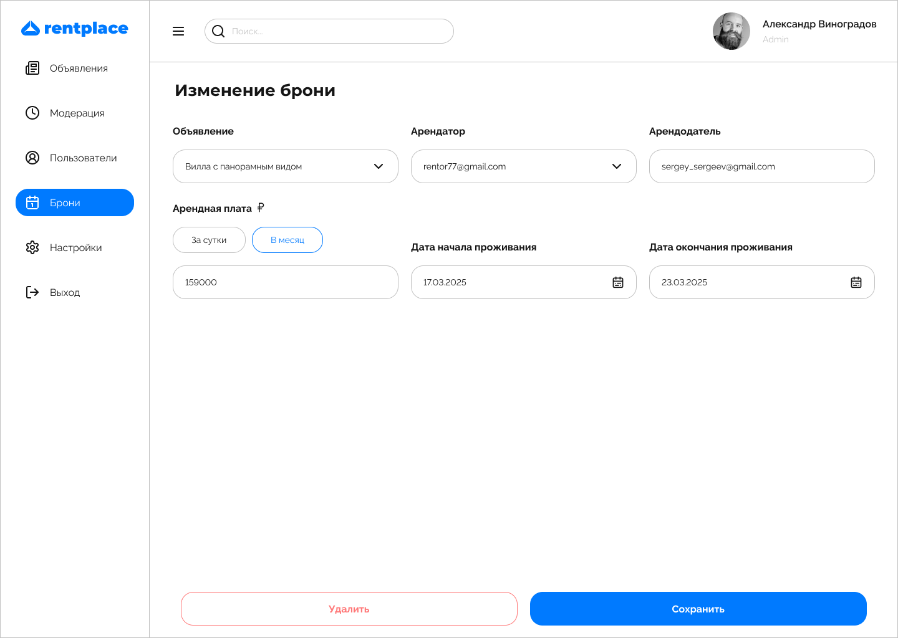

1. Страница изменения брони
   1. Страница добавления брони

На данную страницу можно попасть, нажав кнопку «Добавить бронь» в разделе «Брони».

На странице находятся:

* фотография профиля администратора;
* имя, фамилия администратора;
* поиск брони;
* название страницы;
* поля для ввода и выбора основной информации, доступные для изменения;
* кнопки «Отмена» и «Добавить».

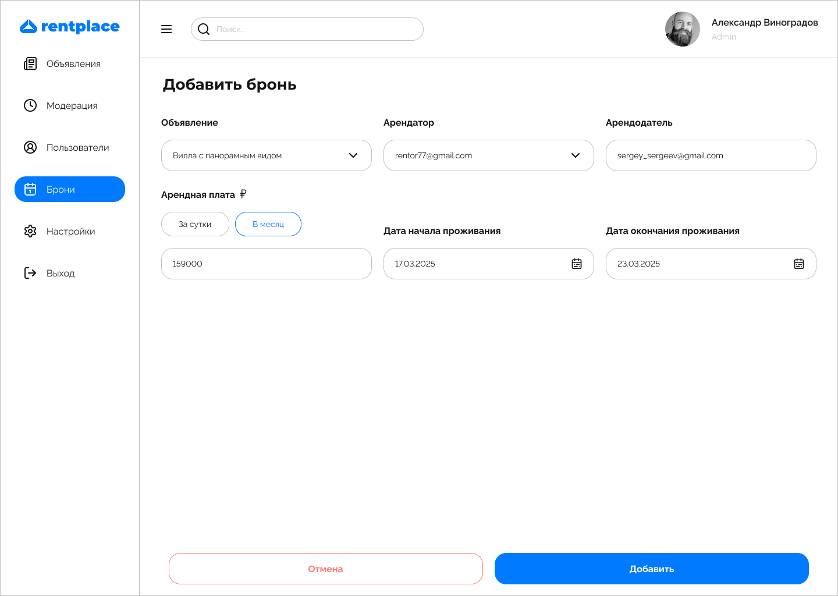

1. Страница добавления брони
   1. Страница профиля администратора

На данную страницу можно попасть, нажав на фотографию профиля администратора в шапке веб-приложения.

На странице находятся:

* Название страницы;
* фотография профиля администратора;
* поля для ввода и выбора основной информации, доступные для изменения;
* кнопки «Сохранить» и «Отмена».

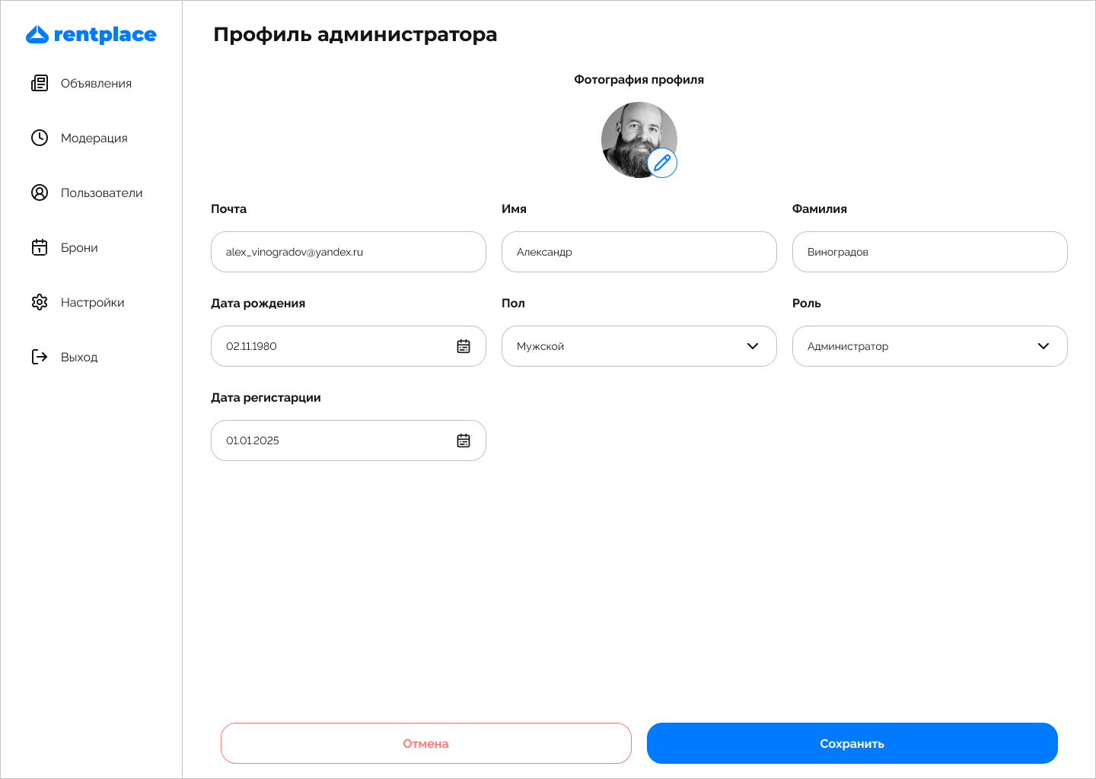

1. Страница профиля администратора
2. Аналитика

Для оценки поведения пользователей и эффективности использования функций сервиса Rentplace была подключена система Яндекс.Метрика, предоставляющая широкие возможности для анализа взаимодействия с интерфейсом.

* 1. Воронки

В рамках аналитики были настроены четыре ключевые воронки, каждая из которых отражает важный пользовательский путь в приложении.

На рисунках представлены схемы этих воронок.

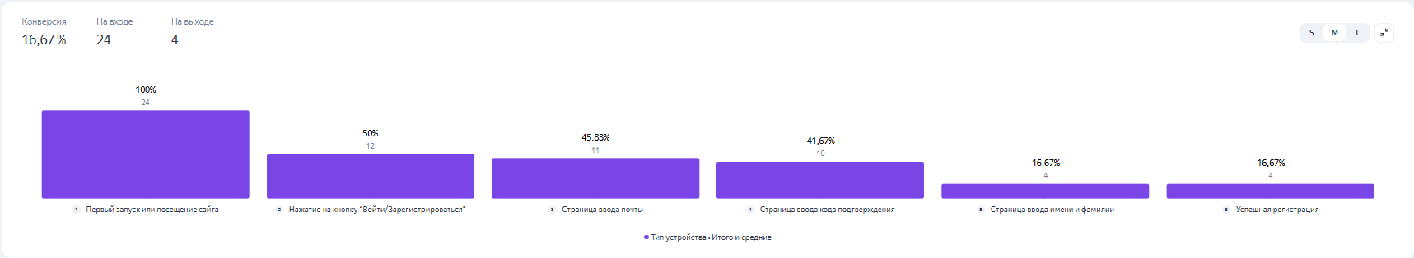

1. Регистрация

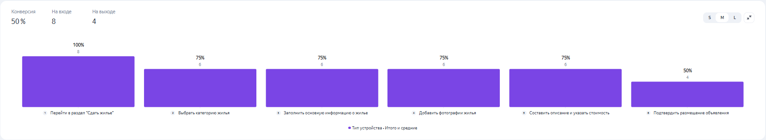

1. Размещение объявления

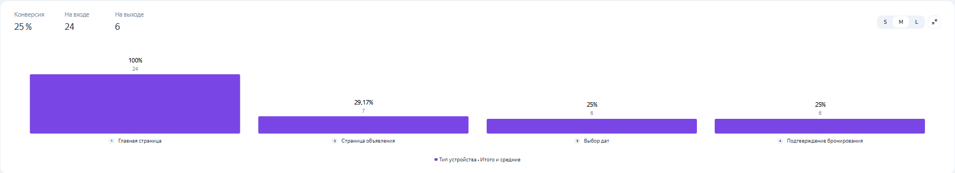

1. Бронирование жилья

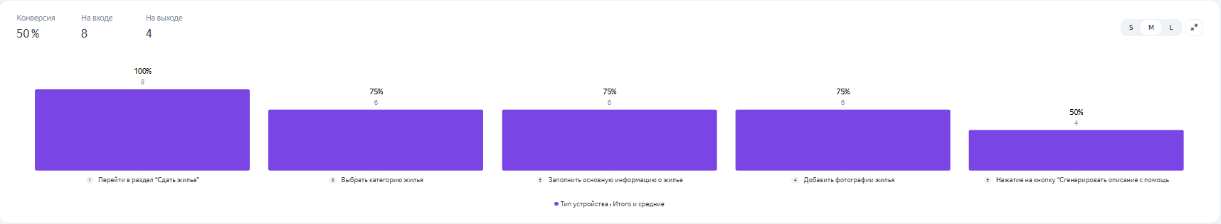

1. Использование AI для генерации
   1. Статистика посещаемости и каналов привлечения

Для более глубокого понимания пользовательской активности в приложении Rentplace дополнительно анализировались метрики, отражающие общие показатели трафика и поведения аудитории.

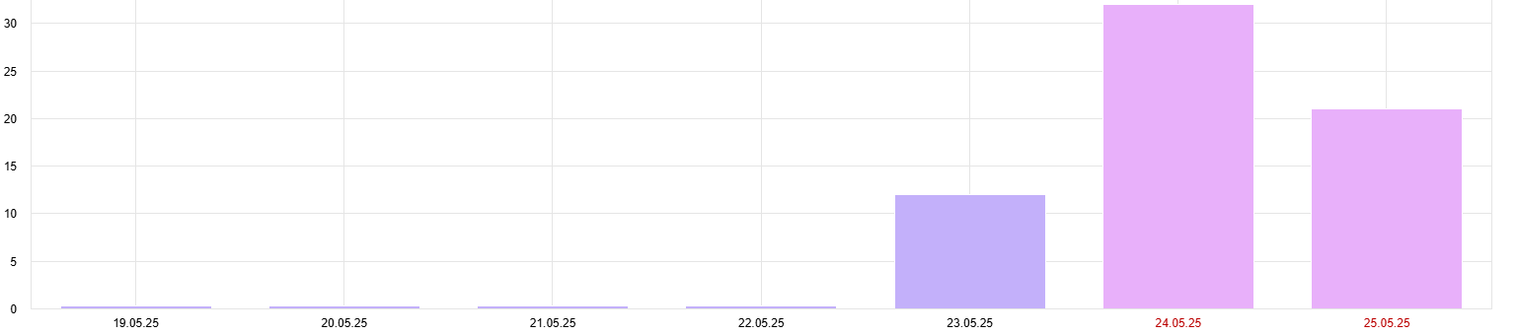

1. Статистика посещаемости приложения

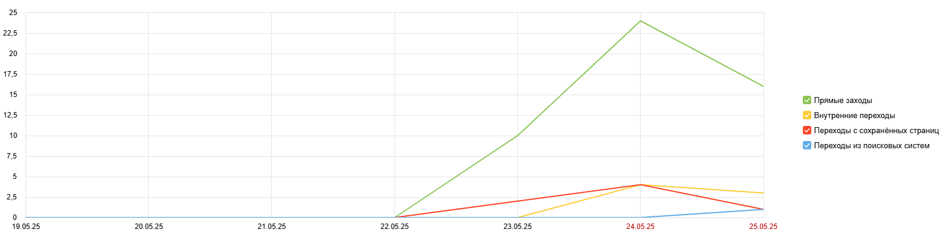

1. Анализ источников трафика

**Заключение**

В рамках выполнения данной курсовой работы были успешно достигнуты все заявленные цели. Проведён тщательный анализ предметной области аренды частного жилья, изучены существующие сервисы и сформулированы функциональные и нефункциональные требования к создаваемой системе.

Результатом работы стало создание функционального сервиса для поиска и аренды жилья Rentplace, реализованного в виде прогрессивного веб-приложения (PWA) и веб-приложения для администрации сервиса. Реализованное приложение предоставляет пользователям удобный и интуитивно понятный интерфейс для взаимодействия с платформой, а администраторам — инструменты для эффективного управления контентом и пользователями.

Основной функционал системы включает:

* регистрацию и вход через электронную почту с подтверждением кода;
* управление личным профилем пользователя;
* просмотр и фильтрацию объявлений о сдаче жилья;
* детальный просмотр объявлений с возможностью бронирования;
* добавление жилья в «Избранное»;
* размещение, редактирование и модерацию объявлений;
* просмотр истории бронирований;
* отдельный интерфейс для администраторов с функциями модерации, управления пользователями и контентом.

В перспективе можно внедрять дополнительные функции, такие как интеграция с внешними платформами для расширения аудитории и улучшения пользовательского опыта. В дополнение, планируется улучшение мобильной версии приложения и внедрение новых инструментов для администраторов, что сделает сервис еще более гибким и удобным для пользователей.

Разработанный сервис Rentplace отвечает современным требованиям рынка и представляет собой инновационное решение, которое может оказать значительное влияние на рынок аренды жилья, предлагая простоту использования и эффективное управление.

**Список использованных источников**

1. Вигерс К. Разработка требований к программному обеспечению / Карл Вигерс, Джой Бити. – М.: Изд-во Русская редакция, 2014. — 736 с.
2. Документация React [Электронный ресурс] – URL: <https://ru.legacy.reactjs.org/docs/getting-started.html> (дата обращения 10.05.2025).
3. Документация Spring Boot [Электронный ресурс] – URL: <https://docs.spring.io/spring-boot/docs/current/reference/html/> (дата обращения 22.04.2025).
4. Документация Swagger [Электронный ресурс] – URL: <https://swagger.io/docs/> (дата обращения 10.05.2025).
5. Многоуровневая архитектура в проекте Java (Часть 1) [Электронный ресурс] – URL: <https://alexkosarev.name/2018/07/27/n-tier-java-part1/> (дата обращения: 25.05.2025).

ПРИЛОЖЕНИЕ А

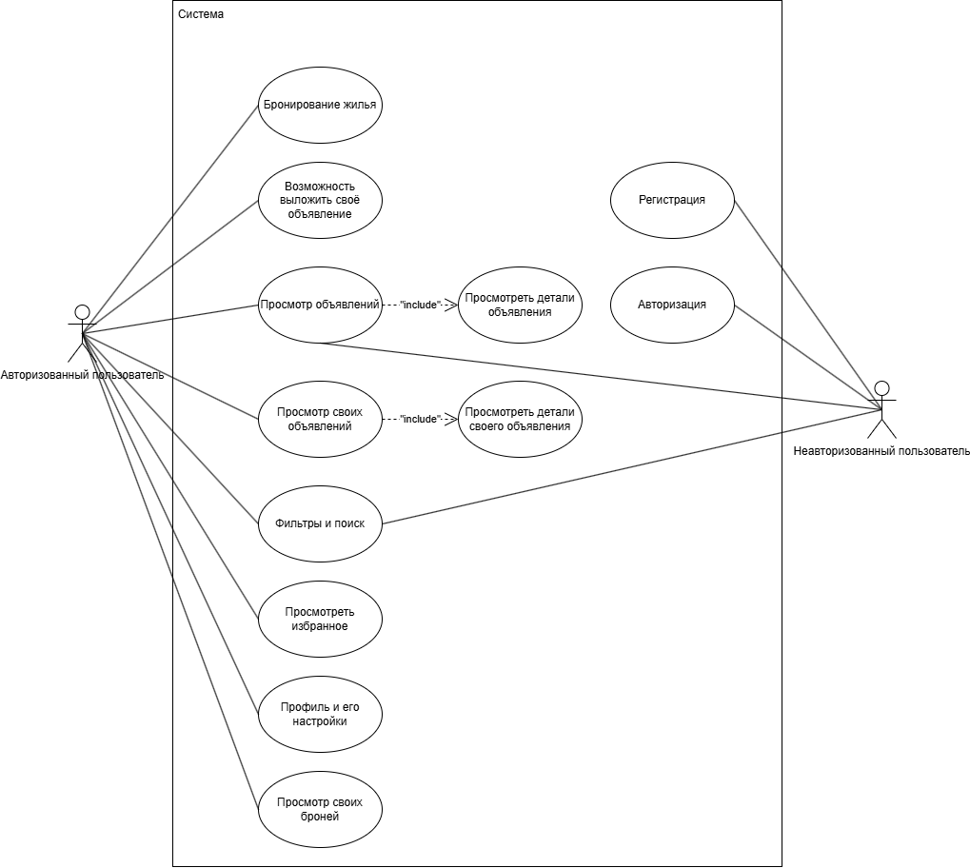

1. Use Case диаграмма (авторизованный и неавторизованный пользователь)

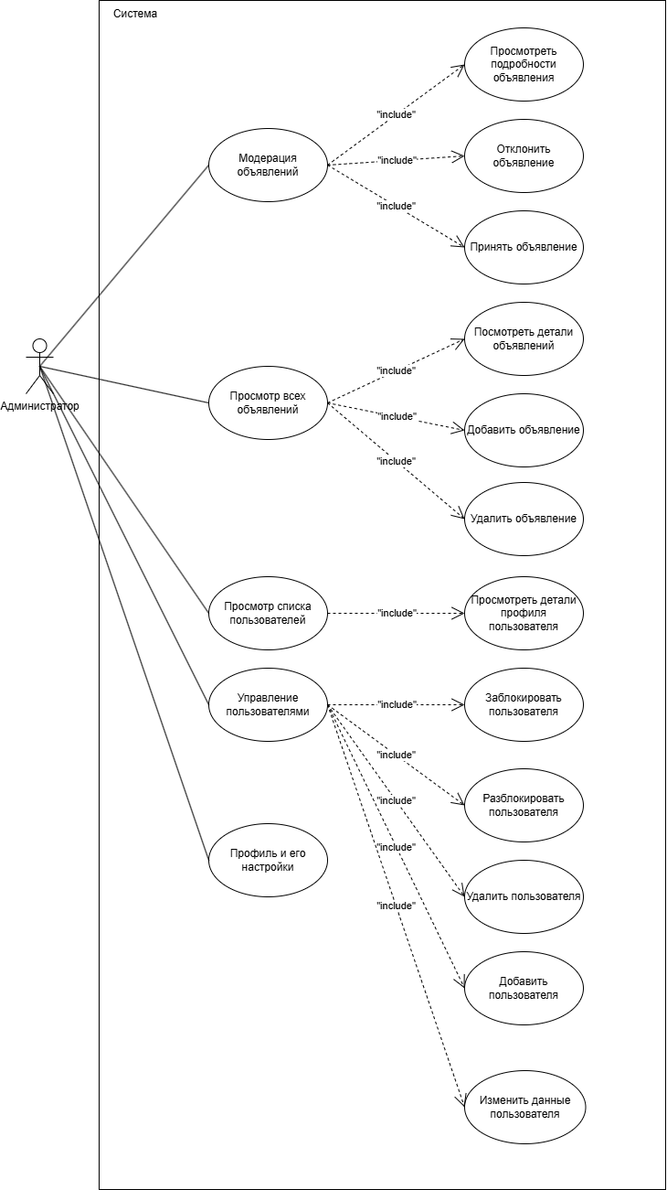

1. Use Case диаграмма (администратор)

ПРИЛОЖЕНИЕ Б

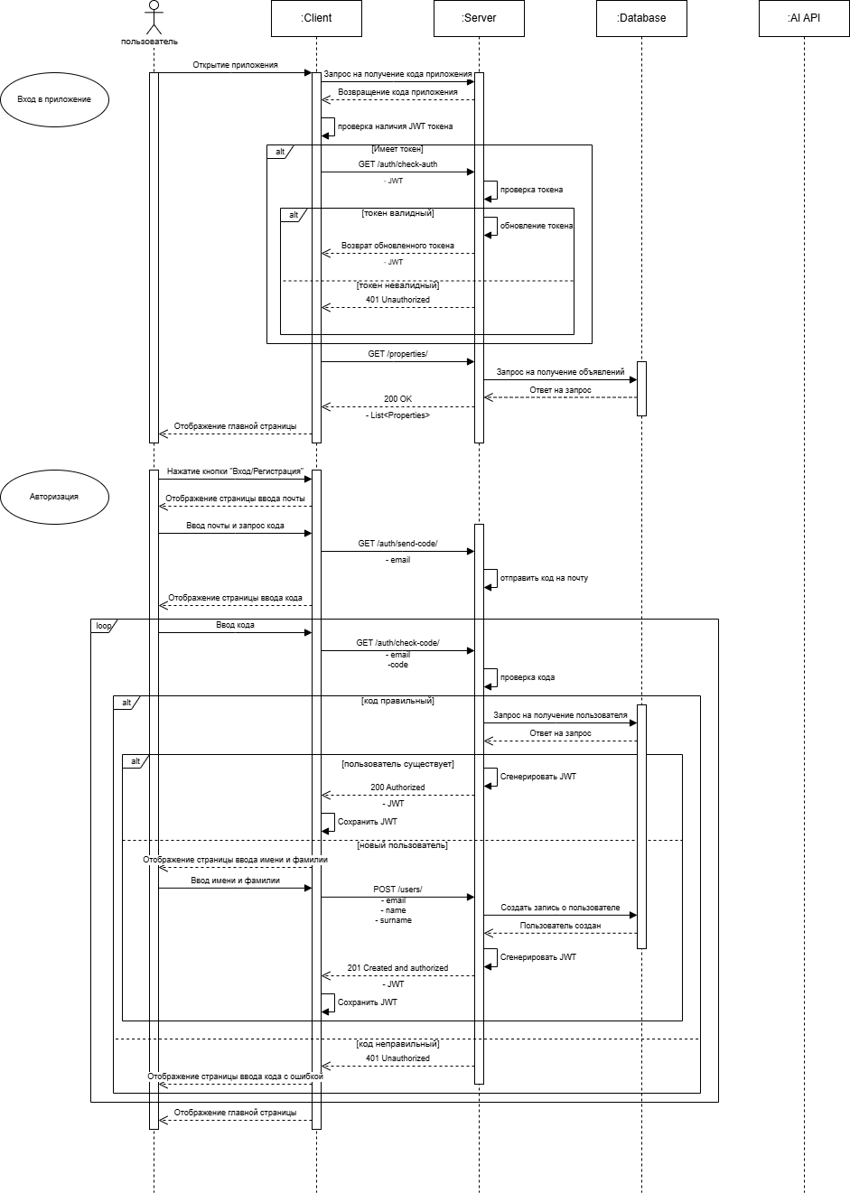

1. Диаграмма последовательности (1 часть)

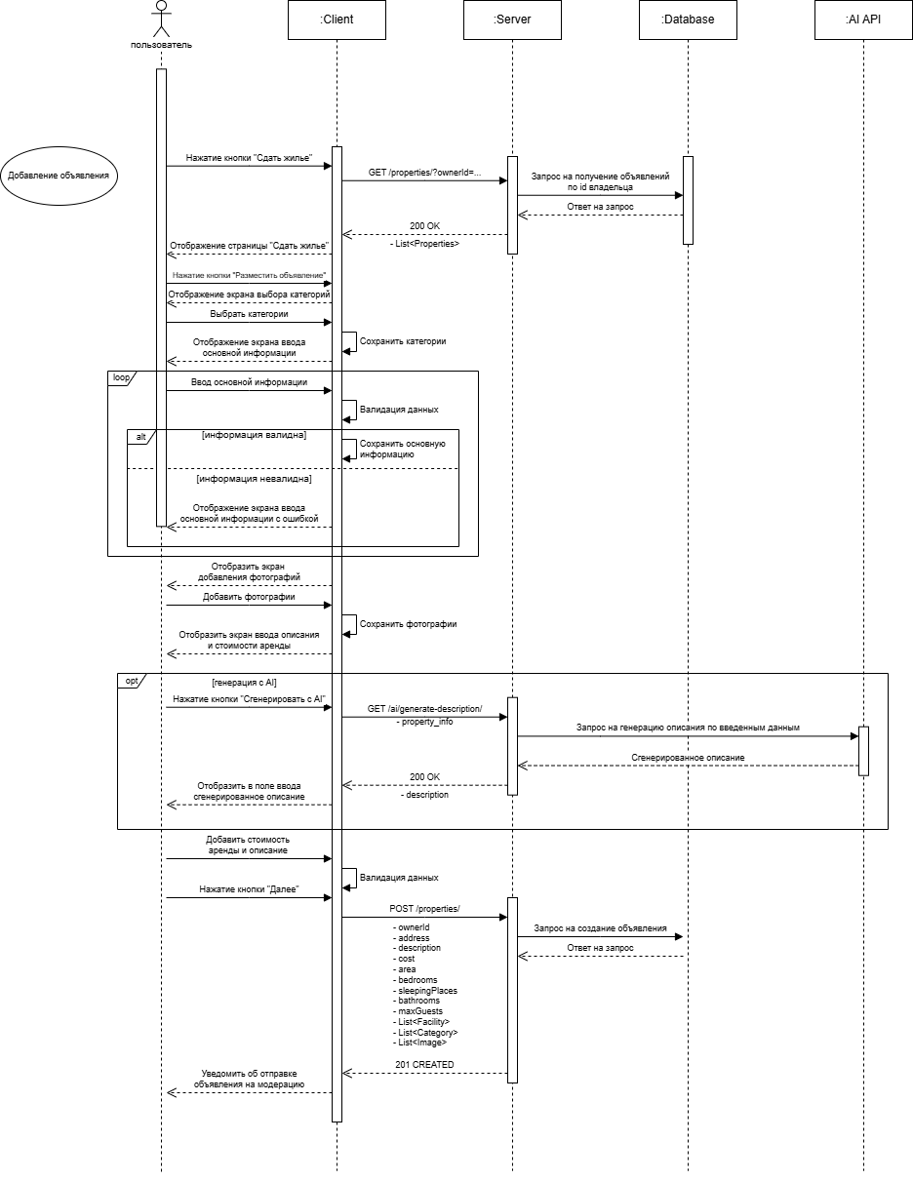

1. Диаграмма последовательности (2 часть)

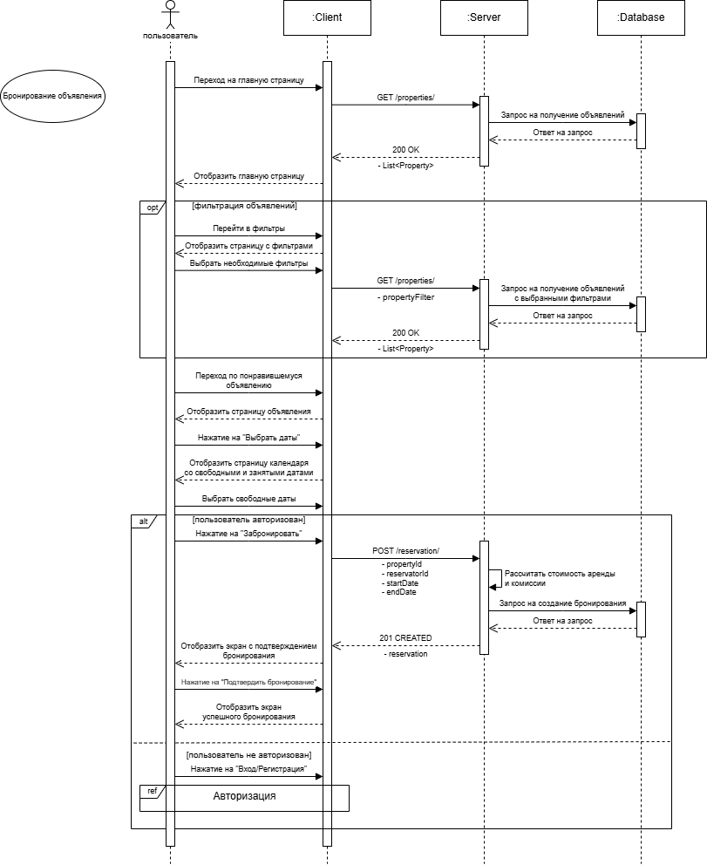

1. Диаграмма последовательности (3 часть)

ПРИЛОЖЕНИЕ В

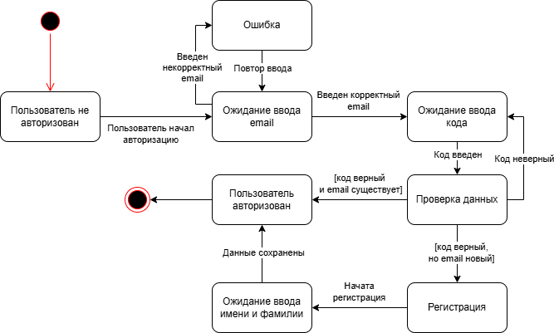

1. Диаграмма состояний системы авторизации пользователя

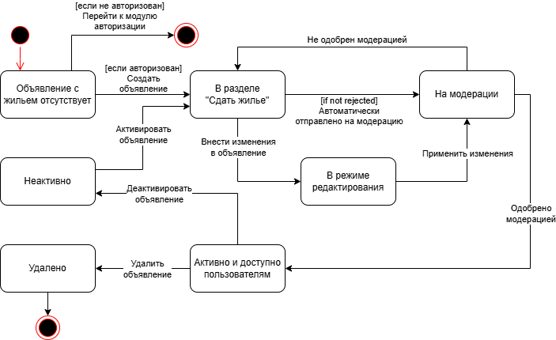

1. Диаграмма состояний объявления о сдаче жилья

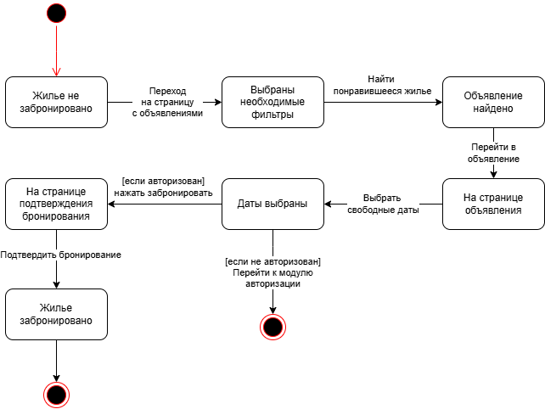

1. Диаграмма состояний системы бронирования объявлений

ПРИЛОЖЕНИЕ Г

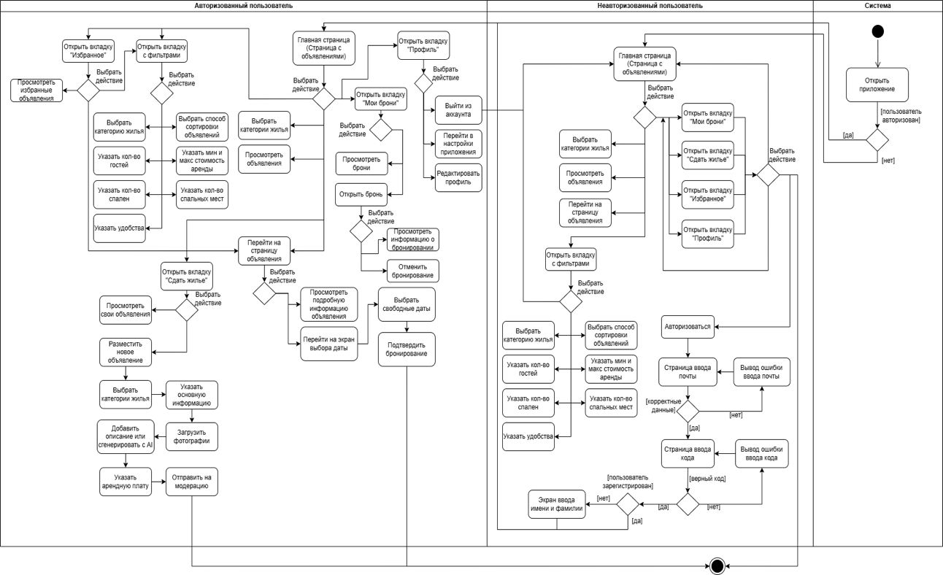

1. Диаграмма активностей

ПРИЛОЖЕНИЕ Д

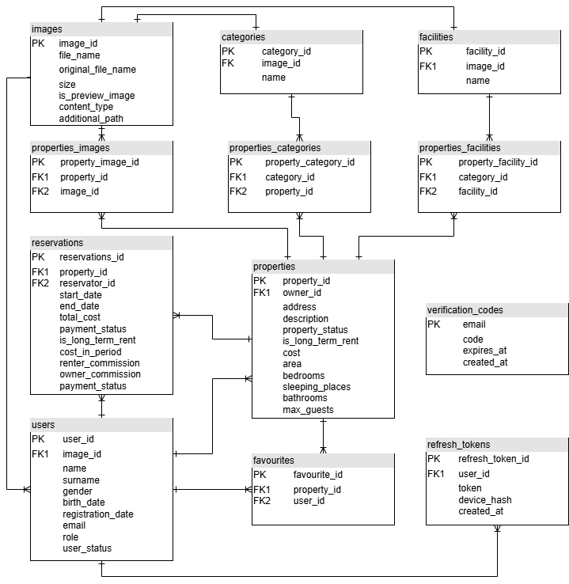

1. ER-диаграмма

ПРИЛОЖЕНИЕ Е

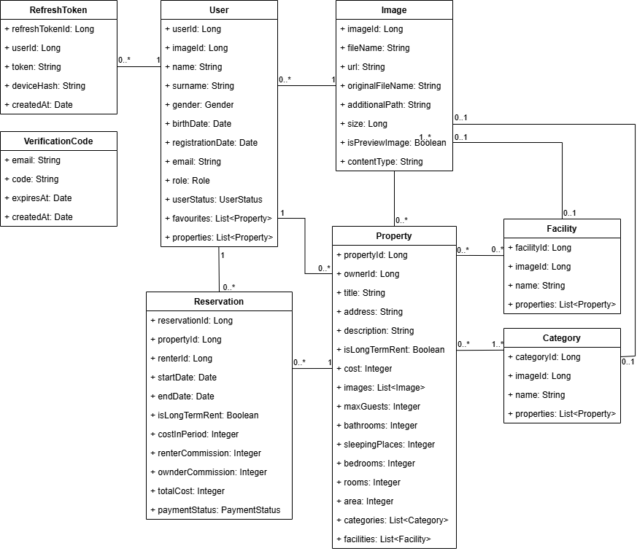

1. Диаграмма классов